



Réponse de la DP MTN
BPO SERVICES POUR LA GESTION DES CENTRES DE CONTACT POUR MTN GROUP

© Copyright 2020 NobelBiz, Inc. | Toutes les réserves de droitsd

Tableau des matières
Présentation de l’entreprise et profil 5
À propos de US 5
Historique de l’entreprise 5
Avantages concurrentiels 5
Présent & Futur 5
Nombres et profil 6
Pourquoi NobelBiz 6
Présence mondiale & Filiales 6
À propos de NobelBiz Omni+ Cloud Contact Center Solution 6
Architecture et intégrations Faits saillants 7
Medias & Communication Faits saillants 7
Notre présence mondiale 8
Architectures proposées 8
Omni+ Cloud AWS ou Private Cloud 8
Omni+ Cloud AWS ou Private Cloud avec Redondance 9
Omni+ Prémisse 9
Omni+ Prémisse avec redondance 10
Omni+ Cloud avec CRM centralisé centralisé Centralisé 10
Omni+ Cloud et Premise Hybride Synchronisé Centralisé CRM 11
Référence de la DP : 2.2.2.5 Sortant - Centre de contact 11
1. Outils d’appel sortants – Composer le moteur 11
Composeur prédictif 11
Extrait Dialer 11
Aperçu automatique 11
Composeur progressif 11
Message Broadcast Blaster 12
Référence RFP : 2.2.2.8 Technology-Contact Center 12
Intégration informatique - CTI 12
Distributeur automatique d’appels (ACD) 12
Appel Enregistrement de la voix et de l’écran 13
Chat web, WhatsApp, gestion des e-mails et médias sociaux 15
Intégration de la plate-forme call center avec MTN Systems (CRM, etc)15
Possibilité de préenregistrer les salutations de bienvenue dans différentes langues. 16 ans et plus
2. Multi-Canal 16
3. Réponse vocale interactive 17
Main Account Airtime Balance Checks Mobile Money balance et contrôle des abonnés 17
Itinéraire hiérarchisé par segment basé sur les pourcentages convenus 17
Stockage linguistique / prise en charge des fonctionnalités linguistiques préférées pour toutes les langues quel que soit le marché 18
Messagerie proactive aux clients dans les cas où un service majeur a un impact sur les défaillances 18
Fonctionnalité de liste noire 19
Devrait être en mesure de permettre à tous les contacts clients à travers sur différents canaux et devrait gérer adéquatement tout volume ou pic dans les appels 19
IVR dynamique; Offrez au client sa sélection préférée comme première option pour éviter aux clients d’écouter les 20 menus longs
Prise en charge des enquêtes et intégration à la solution VoC actuelle 20
4. Support de service avec influence d’IA 21
Le menu IVR devrait être piloté par AI analytics 21
Le support canal doit être piloté par l’analyse de l’IA 21
Un soutien proactif à l’IA par tous les canaux 21
5. Stockage et archivage 22
Prise en charge pendant 5 ans de stockage hors ligne de l’historique des interactions avec les clients 22
Prise en charge du stockage hors ligne d’un an de l’enregistrement d’appels et de vidéos 22
Prise en charge du stockage en ligne d’un an de toutes les transactions 22
Référence de la DP : 2.2.2.9 Gestion du changement - Centre de contact 22
1. RESPONDENT devrait être en mesure d’exposer l’agilité des nouveaux déploiements et mises à niveau en IVR et ACD dans les délais à définir par MTN 22
2. L’INTIMÉ devrait présenter un mécanisme transparent pour vérifier et contrôler la réalisation de l’ALS en vue du changement 22
3. Prise en charge des personnalisations requises (y compris les intégrations) 23
Référence RFP: 2.2.2.2 Innovant - Centre de Contact 23
1. Innovant – Stratégie de transformation numérique 23 de MTN
2. Innovant – engagement continu avec Opcos 24
Référence de la DP : 2.2.2.2.2 Qualité d’appel et rétroaction en boucle fermée 24
1. Mesure de la qualité des appels 24
Outils de surveillance de la qualité en temps réel et WFM 24
Remote Access to call monitoring platform, et ont la surveillance de la qualité, et la main-d’œuvre 24
Référence de la DP : 2.2.2.2.3 Formation – Personnel du centre de contact 26
Exigence s’appliquant à la formation / Système et produit 26
Référence de la DP : 2.2.2.2.4 Tableaux de bord de surveillance 27
Surveillance, Performance, SLA, ASA, AHT 27
Tableaux de bord superviseurs en temps réel 27
Tableaux de bord superviseur personnalisables 28
Superviseur Alertes en temps réel 29
Agent superviseur Voice Whisper 29
Contrôle de l’écran de superviseur en temps réel 29
Surveillance de l’écran de superviseur en temps réel 30
Référence de la DP : 2.2.2.2.5 Reporting, SLA, KPI’s, Metrics, and Data 30
Reporting Engine, Business metrics, historical, and Data management 30
Omni+ Aperçu des rapports 30
Rapports de transaction out of the box 31
1. Rapport taux d’actualisation 31
2. Rapport taux d’actualisation – Filtres de rapport 32
3. Rapports analytiques avancés 34
4. Tableaux de bord interactifs en temps réel 34
23. Exigences minimales en matière de rapports. 36 ans et plus
24. Rapports d’opération au jour le jour 37
25. Rapports Omnichannel 38
26. Accès au tableau de bord à distance 38
27. Différents formats de base de données 38
28. Rapports : Rapport KPI 39
29. GESTION CC DATA 40
Référence de la DP : 2.3.1 Continuité d’activité et rétablissement après sinistre 40
Référence de la DP : 3.1 Sécurité 40
Politique de sécurité du réseau NobelBiz 40
Orientation globale en matière de sécurité réseau 40
Gestion de la sécurité réseau 41
Entités externes 41
Organisation de sécurité réseau 42
Développement de réseaux, de systèmes et de sécurité des applications 43
Commandes pare-feu 44
Identification, authentification et contrôle d’accès 44
Contrôle des changements 45
Sécurité physique et environnementale 45
Référence de la DP : 3.1 Sécurité 45
Plan d’intervention en cas d’incident NobelBiz 45
Référence de la DP : 3.1 Sécurité 47
Politique de sécurité de l’information 47
Top 15 des clients avec coordonnées 51
ACCORD DE NIVEAU DE SERVICE (ALS) Échantillon 52

Architectures proposées

Omni+ Cloud AWS ou Private Cloud

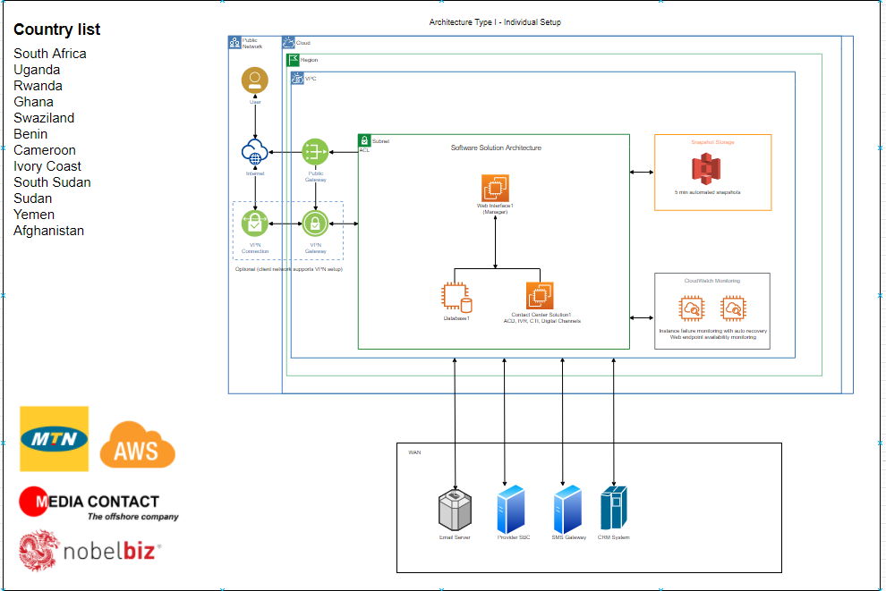

Omni+ Cloud AWS ou Private Cloud avec redondance

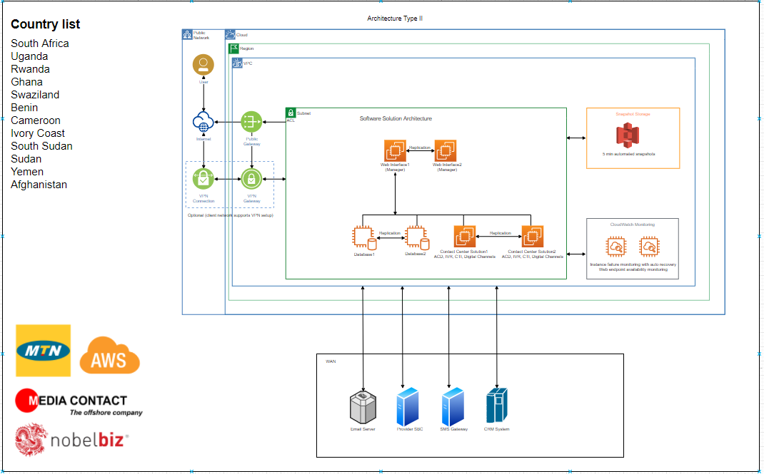

Prémisse Omni+

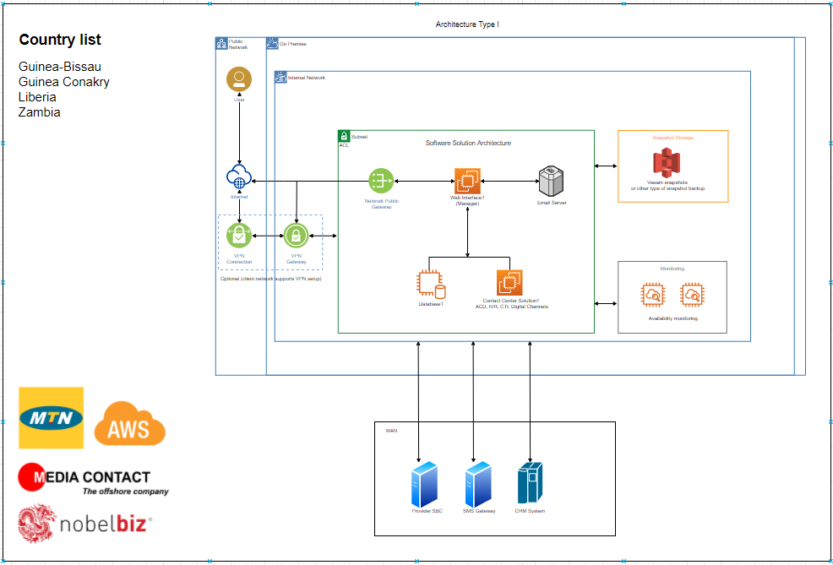

Omni+ Prémisse avec redondance

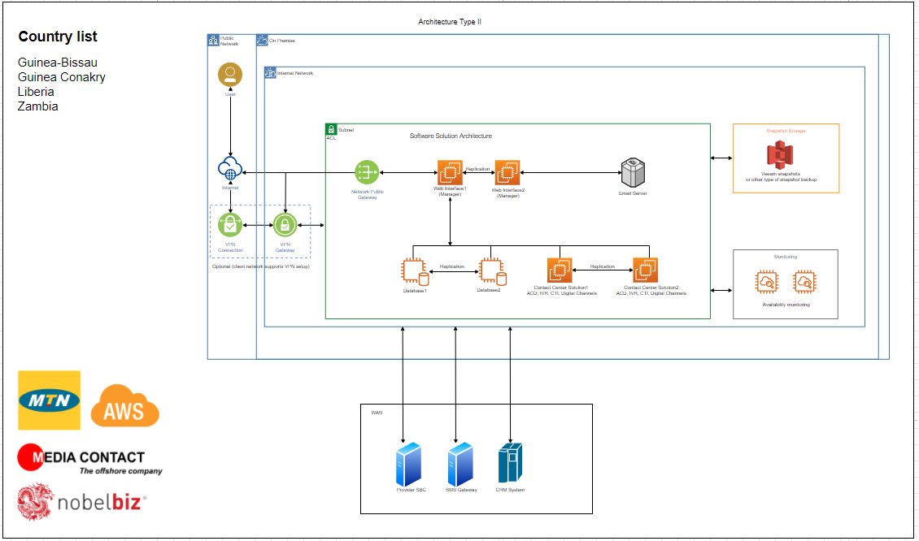

Omni+ Cloud avec CRM centralisé synchronisé

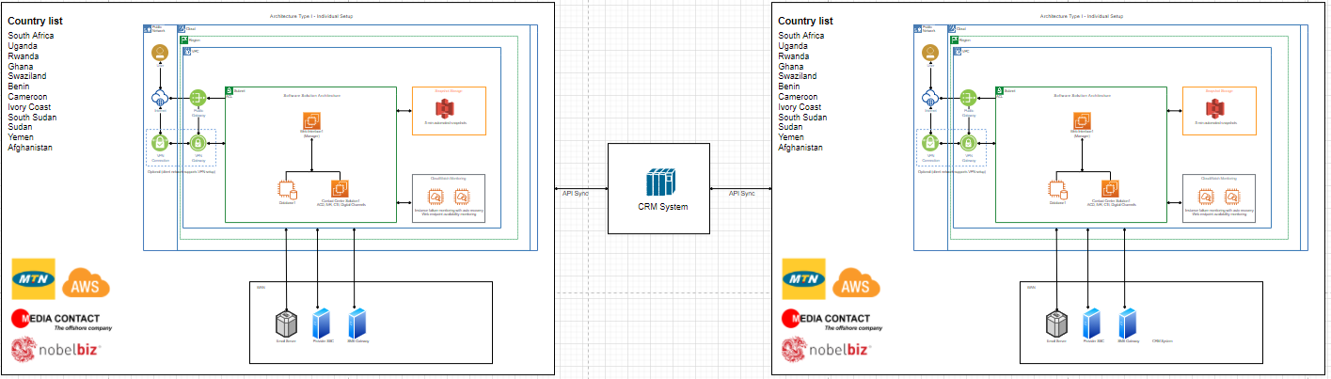

CRM centralisé synchronisé omni+ cloud et premise hybride

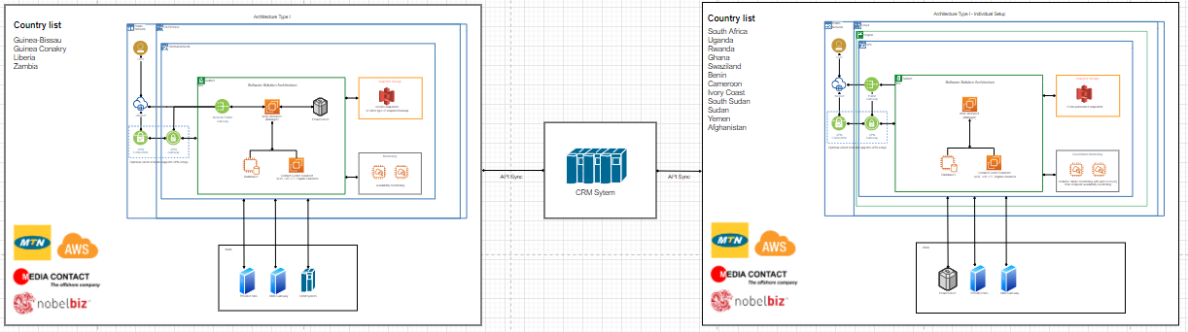

Référence de la DP : 2.2.2.5 Sortant - Centre de contact

1. Outils d’appel sortants – Moteur de numérotation

Système fournit les modes de numérotation suivants; ces modes de numérotation peuvent être utilisés pour diverses méthodes d’appel en fonction de la verticale. Télémarketing, Mystery Shopping, Episodic/Transactional, Education, études de marché, collections et ventes.

Composeur prédictif
Un composeur prédictif est une technologie qui automatise la composition des appels téléphoniques sortants
et utilise un algorithme pour prédire la disponibilité des agents sortants, assurant ainsi un maximum de
l’efficacité, augmenter le temps de conversation et les appels réussis par heure.

Extrait Dialer
La composition de l’aperçu présente à l’agent les informations sur le prospect ou le client à
être appelé et nécessite une réponse soit pour faire l’appel ou de ne pas faire l’appel. Il diffère
à partir d’un composeur prédictif, qui passe tous les appels au prochain agent disponible.

Aperçu automatique
La composition automatique de l’aperçu présente à l’agent les informations sur la perspective ou
client à appeler et le système composera automatiquement le numéro après une prédéterminée
quantité de temps. Il diffère d’un composeur prédictif, qui retourne tous les appels à la prochaine
agent disponible

Composeur progressif
Progressive Dialer est un système automatisé de numérotation téléphonique qui ne connecte que les agents
aux appels répondus par une personne vivante. Ce mode est généralement utilisé dans un busines pour les entreprises
l’environnement et composera à un rapport un pour un.

Blaster de diffusion de message
La composition de la radiodiffusion est la possibilité d’envoyer de la radiodiffusion vocale préenregistré pour des promotions,
les rappels de paiement, les alertes et les messages ciblés aux électeurs, aux employés et aux contacts.
Il s’agit d’un mode de numérotation sans agent qui peut également être personnalisé avec TTS et il n’y a pas
l’implication de l’agent, il s’agit d’une fonction de messagerie libre-service.

Référence RFP: 2.2.2.8 Technology-Contact Center

Intégration informatique - CTI
Omni+ native CTI, permet au système informatique d’interagir avec les fonctions de téléphonie et d’autres formes de communications (c.-à-d. chat en direct, messagerie texte, canaux sociaux et courriel).) Omni+ peut utiliser le numéro de téléphone ou les valeurs de l’appelant entrés dans un IVR pour identifier automatiquement les informations de l’appelant et afficher automatiquement les informations de compte de contact et les interactions historiques. Notre CTI natif peut interagir avec des sociétés propriétaires, crm tiers et intégré dans omni + outil de script de flux de travail agent. L’image ci-dessous décrit comment la plate-forme peut utiliser un numéro de téléphone ou des valeurs à partir d’un IVR pour présenter automatiquement des informations pertinentes aux agents.

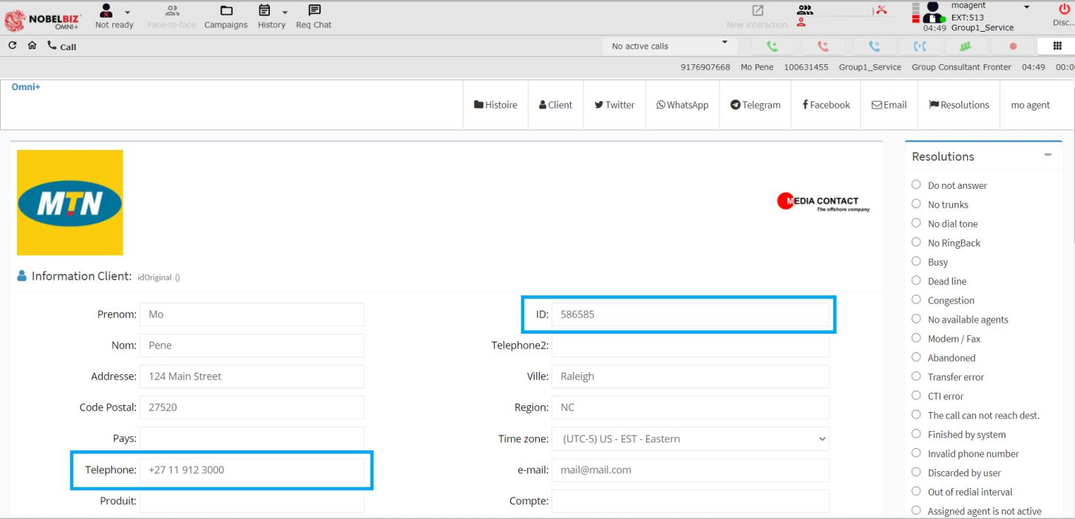

Distributeur automatique d’appels (ACD)
Un distributeur d’appels automatiques (ACD) est un système de téléphonie qui répond aux appels entrants et les adage vers un agent ou un service spécifique. Notre ACD peut distribuer des appels à des agents en fonction des compétences, des profils et de l’interaction historique avec un agent ou un département spécifique. Différentes stratégies de file d’attente peuvent être implémentées en fonction des besoins des clients. Dans les deux images ci-dessous, nous montrons qu’Omni+ peut être configuré pour acheminer les appels en fonction d’un certain nombre de critères différents; stratégies de file d’attente, ensembles de compétences, objectifs de service (ALS), heures d’ouverture, services, etc.
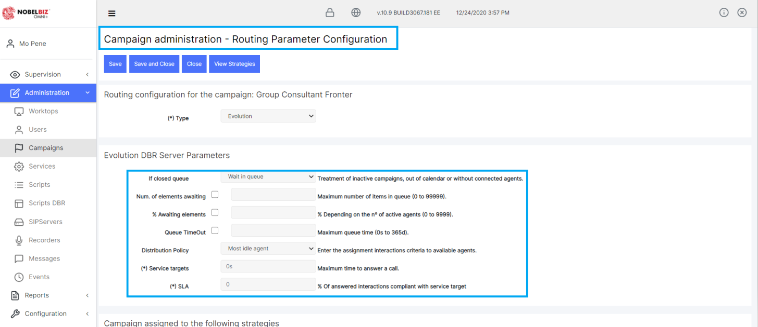
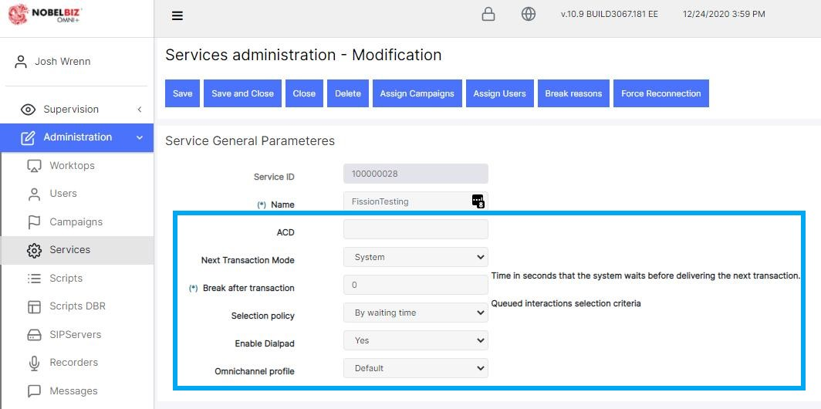

Enregistrement d’appel à la fois voix et écran
L’enregistrement des appels est le processus de capture de l’audio associé aux appels téléphoniques. Avec l’enregistrement des appels, la conversation entre un client et un agent est enregistrée afin qu’elle puisse être stockée, récupérée et évaluée, en fonction des besoins de l’entreprise. Avec omni+ appel peut être enregistré; méthode manuelle, automatique ou d’intégration, où les enregistrements sont pilotés via des actions de script; les enregistrements peuvent être démarrés ou arrêtés en fonction du flux de travail des agents automatiquement. Les images ci-dessous démontrent les différentes options de configuration et les options de lecture des enregistrements d’appels.
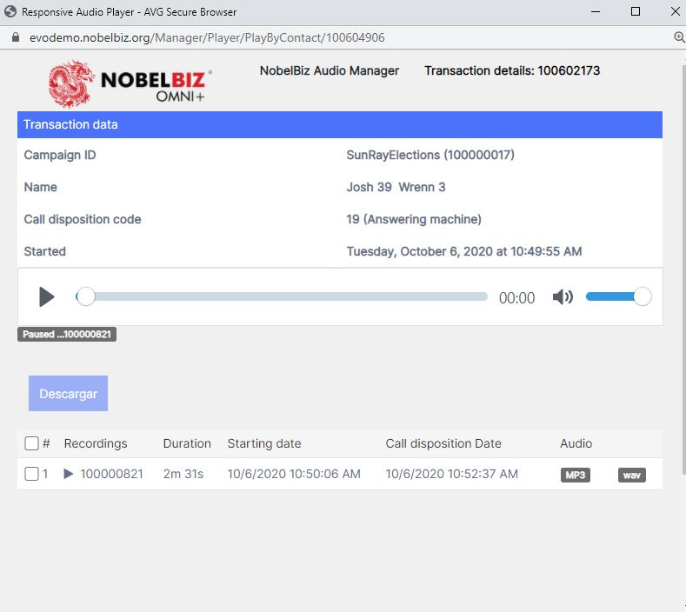
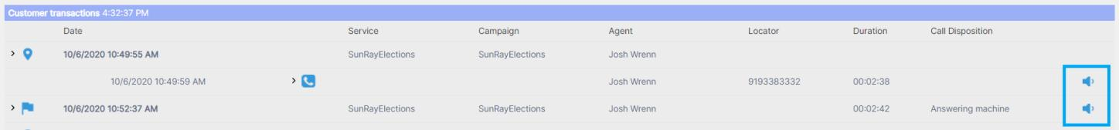
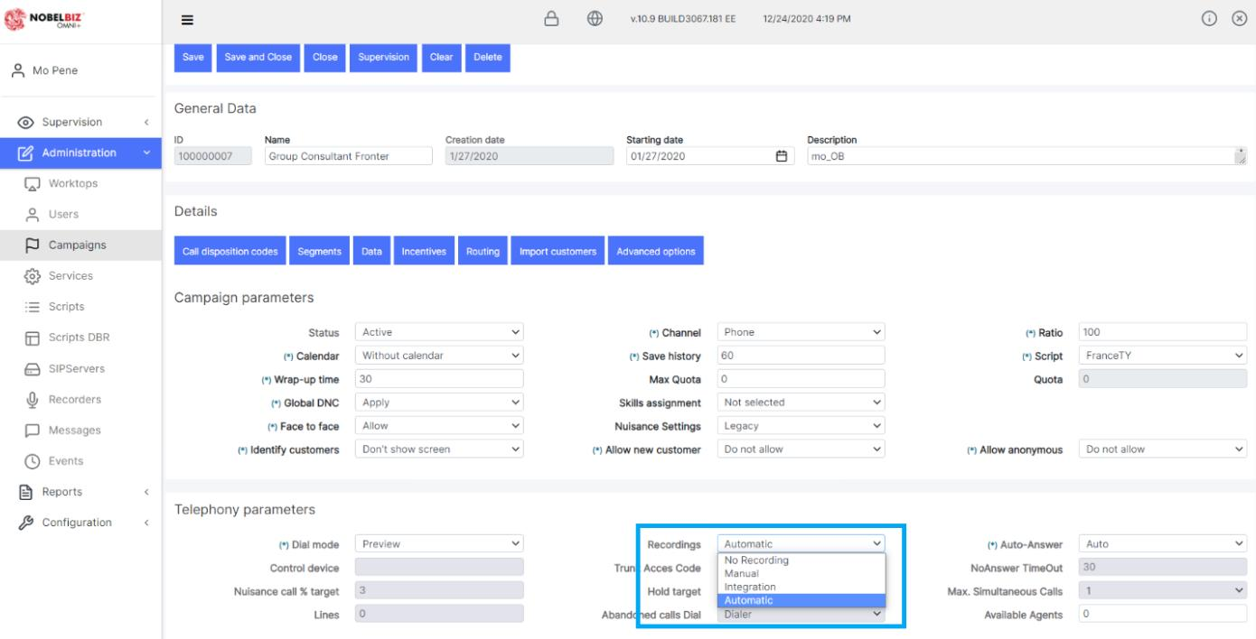

Les superviseurs peuvent rapidement évaluer la situation sur le bureau de l’agent et voir leur flux de travail de première main sans marcher dans les allées, en un clic d’un bouton. Pour les centres d’appels virtuels, lorsque les agents travaillent à distance la plupart du temps, la surveillance de l’écran est indispensable. Les enregistrements à l’écran sont dans notre feuille de route à court terme et, une fois terminés, ils seront associés à l’enregistrement vocal pour les superviseurs et les équipes qa/qc auront la possibilité d’écouter et de visualiser simultanément la voix et l’écran en même temps. L’image ci-dessous montre la barre d’outils de nos superviseurs qui permet une surveillance en temps réel et la capacité de prendre le contrôle de l’écran de l’agent.
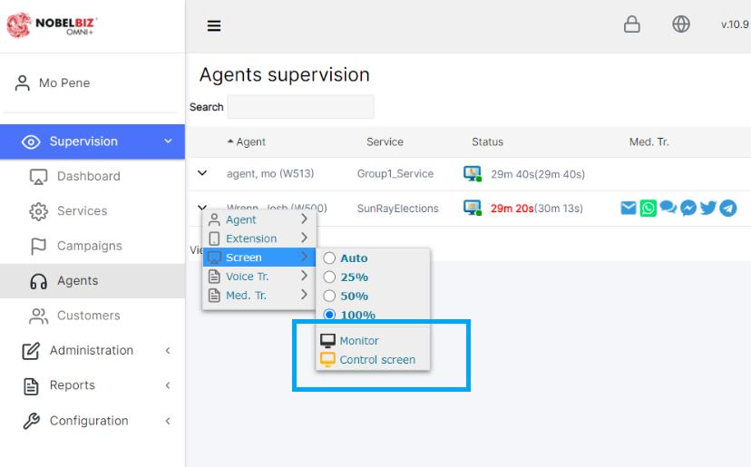

Chat web, WhatsApp, gestion des e-mails et médias sociaux
Un centre de contact omnicanal est une stratégie de service à la clientèle axée sur la possibilité pour les clients de contacter les entreprises en utilisant leur méthode de communication préférée. Ces centres de contact sont conçus pour permettre une expérience transparente pour le client, quelle que soit leur méthode de communication de choix. L’image ci-dessous montre que l’agent peut interagir en temps réel avec un certain nombre de médias différents; voix, WhatsApp, Telegram, Email, SMS, Twitter, Facebook messenger, webchat, rappel web et messagerie vocale. Ayoba peut être intégré de manière transparente, avec nos libraires API qui utilisent des méthodes d’intégration standard ouvertes.

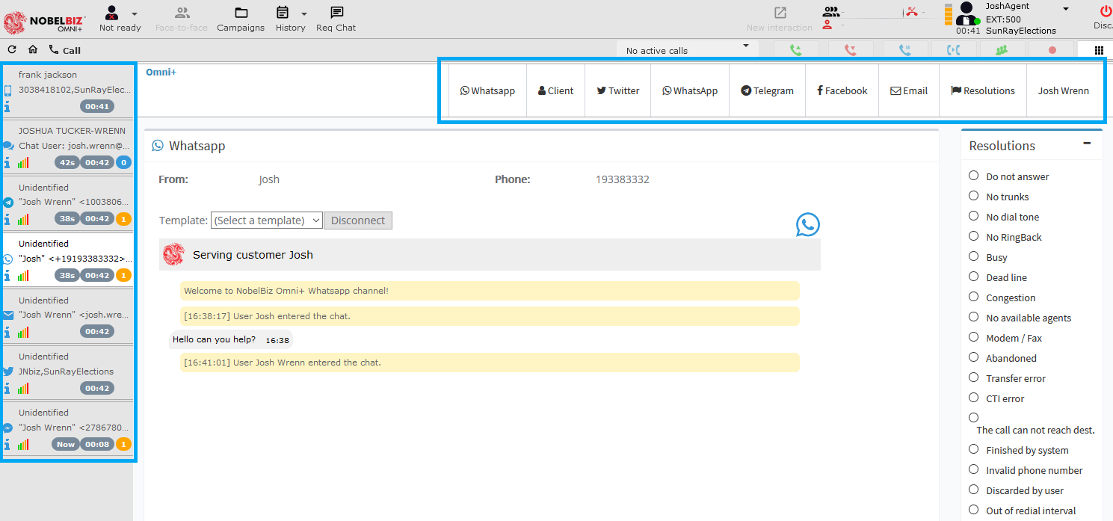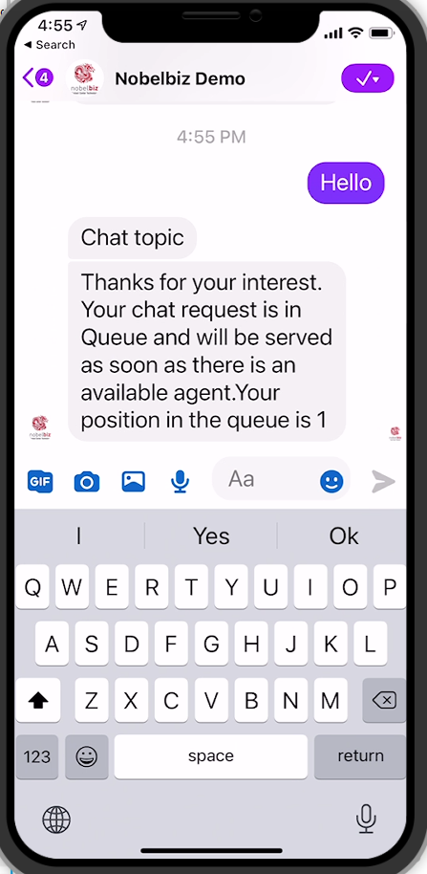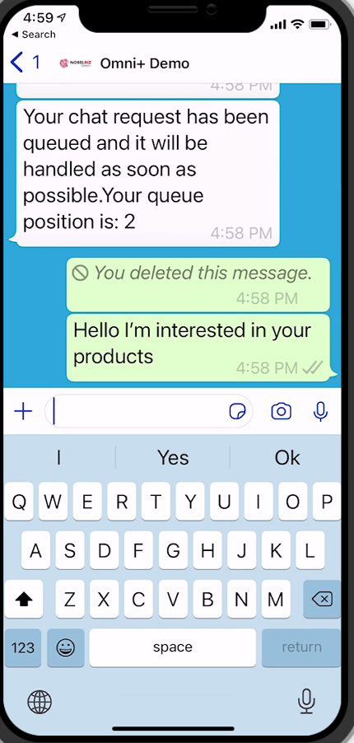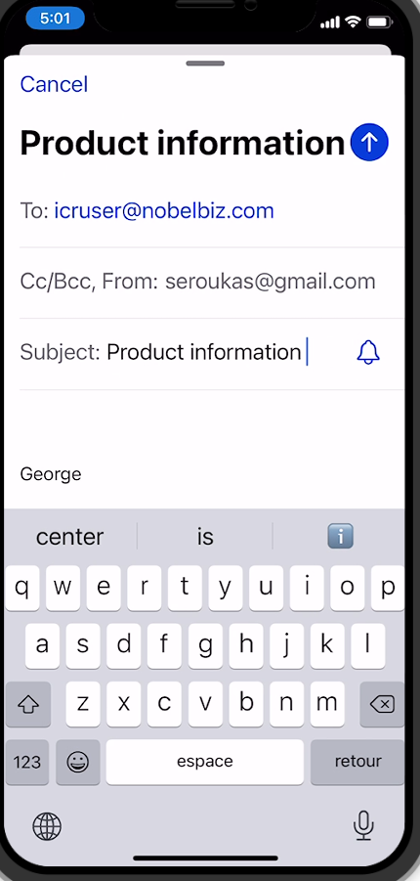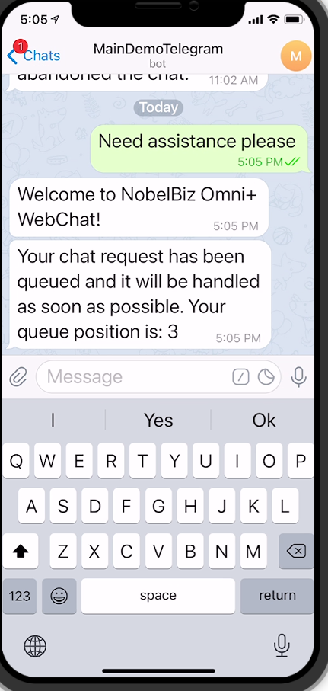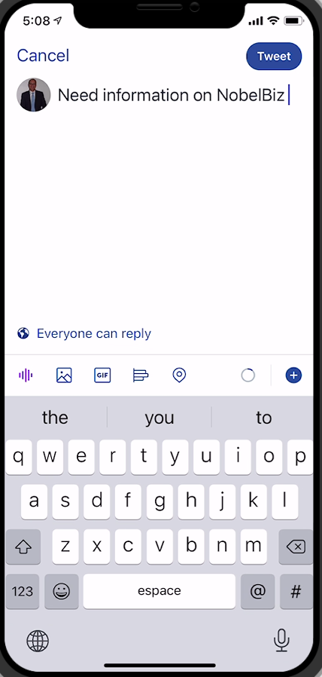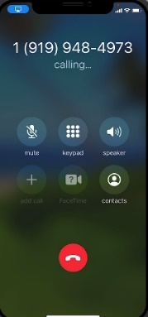

Intégration de la plate-forme Call Center avec MTN Systems (CRM, etc.)
Une intégration CRM est la connectivité transparente entre votre logiciel de gestion de la relation client (CRM) et vos applications tierces. Votre CRM n’est pas seulement essentiel pour communiquer avec les clients, il doit également créer un alignement et rationaliser la communication au sein de votre entreprise.

L’image ci-dessous a démontré comment Omni+ peut intégrer vos applications CRM et donner à vos agents un accès immédiat aux données clients imbriquées dans le bureau interactif de l’agent. Nos API peuvent partager des informations en temps réel de la plate-forme du centre de contact au CRM et accéder à la base de données par le vis-à-vis de services Web sécurisés et d’autres méthodes d’intégration.
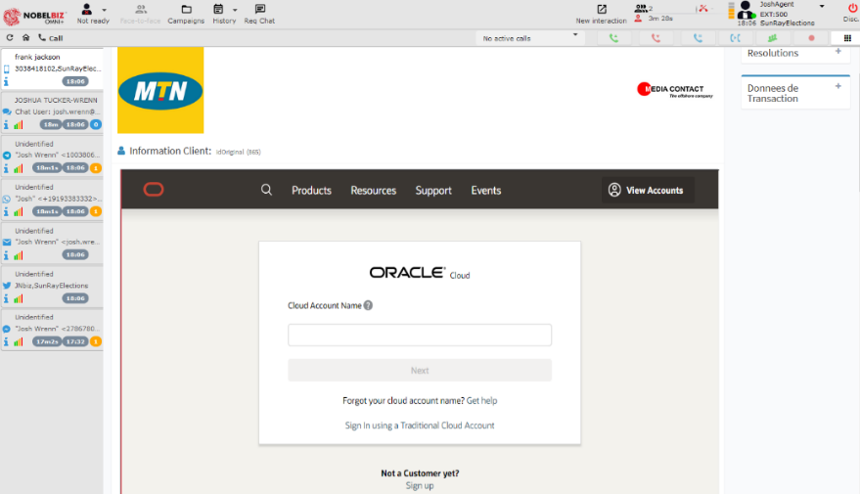

Possibilité de préenregistrer les salutations de bienvenue dans différentes langues.
Omni+ offre la possibilité de préenregistrer les messages de file d’attente et d’IVR en fonction des régions démographiques, des campagnes, de l’ASR, des IVR, des DBR, des files d’attente, des préférences historiques des clients et du numéro de téléphone des appelants. La bibliothèque hors de la boîte contient un certain nombre de langues différentes et plus peuvent être intégrées à partir de différents moteurs de la parole au moyen d’API.
L’image ci-dessous a démontré le générateur de scripts GUI IVR/DBR et les différentes bibliothèques disponibles pour la configuration. Les appelants peuvent être dirigés vers les ressources appropriées à partir de la langue de leur choix dynamiquement et efficacement.
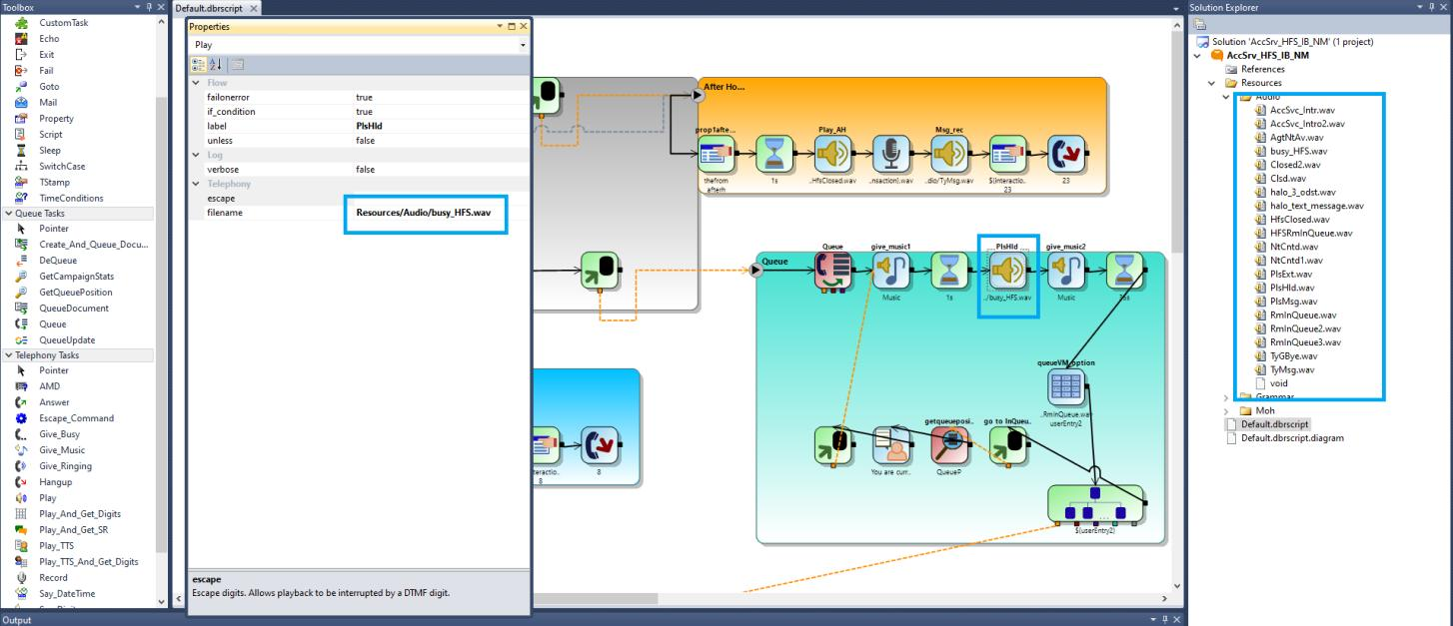
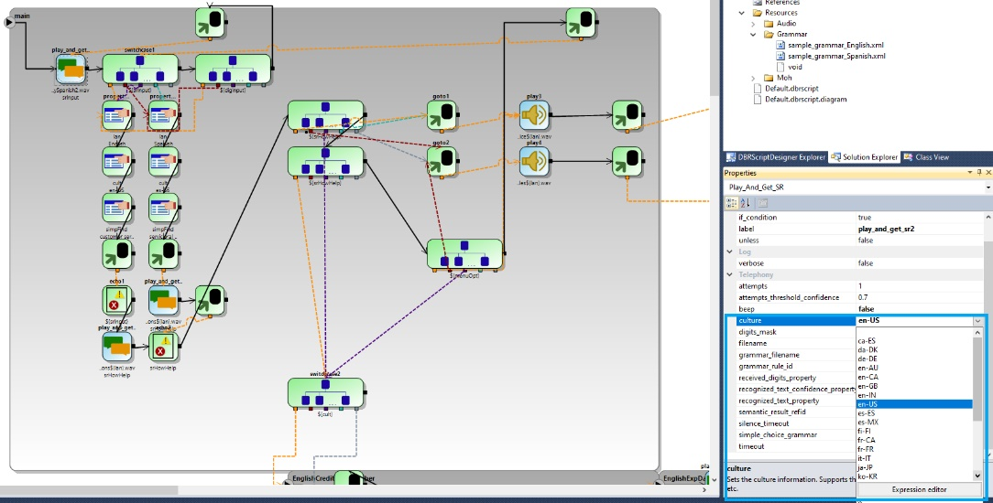

2. Multicanal
Multichannel se réfère à de nombreux canaux. Les entreprises qui se connectent avec les clients de leur centre de contact via plusieurs canaux, tels que le courrier électronique, les médias sociaux, le chat web et le téléphone, peuvent être considérées comme ayant un centre de contact multicanal.
L’image ci-dessous montre que l’agent peut interagir en temps réel avec un certain nombre de médias différents; voix, WhatsApp, Telegram, Email, SMS, Twitter, Facebook messenger, webchat, rappel web et messagerie vocale. Ayoba peut être intégré de manière transparente, avec nos libraires API qui utilisent des méthodes d’intégration standard ouvertes.

3. Réponse vocale interactive

Le solde du temps d’antenne du compte principal freine le solde de l’argent mobile et les chèques d’abonnés
L’Omni+ IVR peut interagir en temps réel avec la base de données locale ou externe et fournir des options en libre-service. Les outils intégrés déterminent peut déterminer le profil du compte des appelants avant de l’envoyer à un agent et utiliser des méthodes pour se connecter à la base de données et lire; les soldes, l’état des comptes et toutes les informations pertinentes fournies par TTS, ASR et les moteurs de la parole.
L’image ci-dessous montre la capacité de interroger les bases de données en temps réel et les appelants rapides avec les soldes de compte avec notre hors de la boîte discours TTS moteur.
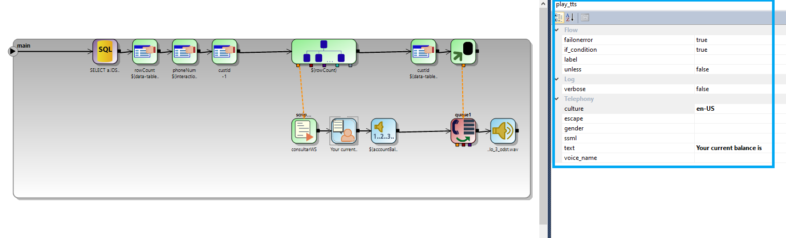
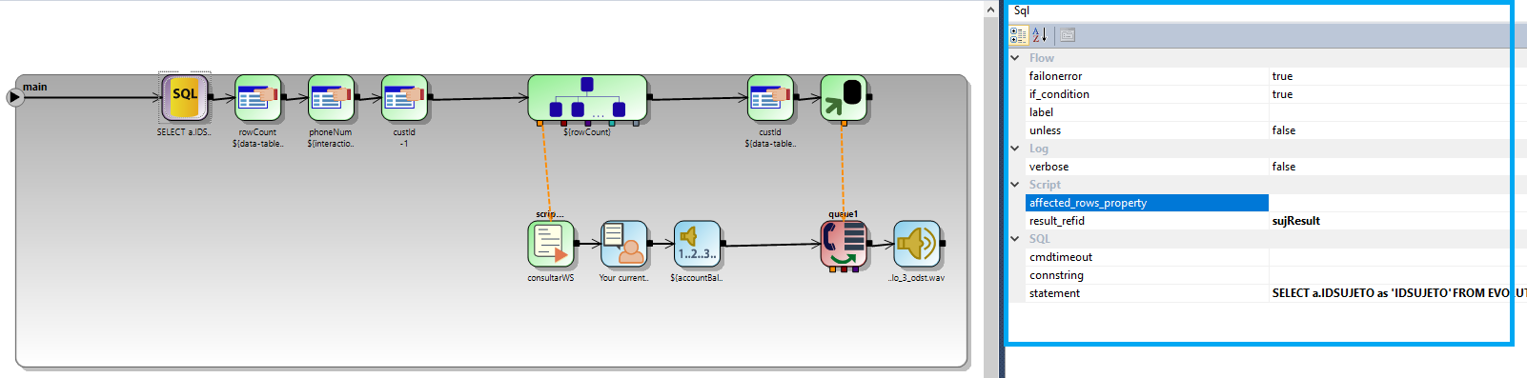

Itinéraire hiérarchisé par segment en fonction des pourcentages convenus
Le routage des appels permet aux entreprises de connecter leurs clients au bon agent plus rapidement. Le routage basé sur les attributs évalue les besoins et le contexte de chaque appelant et les relie à l’agent le plus qualifié disponible avec les compétences nécessaires pour répondre à ces besoins.
L’image ci-dessous démontre la capacité de l’IVR à interroger la base de données et à déterminer comment elle traitera intelligemment l’appel en fonction des valeurs historiques ou de la requête de base de données en temps réel définie pour les attributs de chaque client. Les appelants ayant un statut VIP, des volumes de dépenses mensuels, des affaires par rapport aux consommateurs, etc. peuvent être priorisés, acheminés et manipulés différemment.

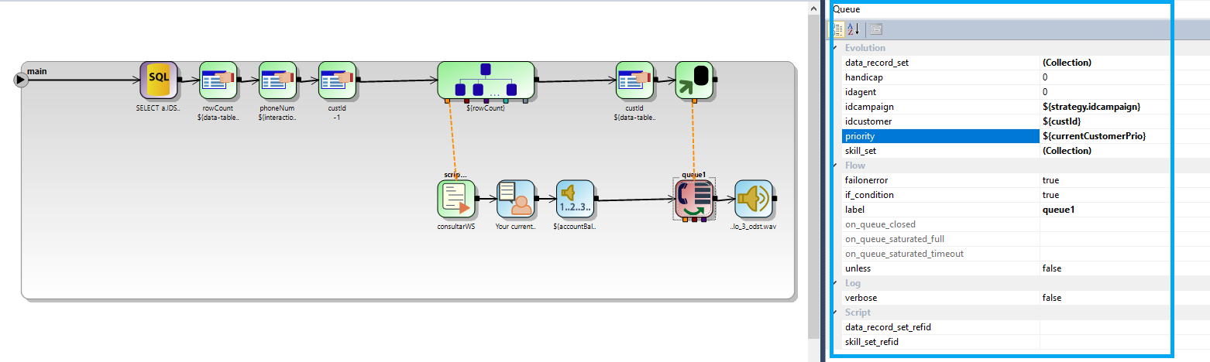

Stockage linguistique / prise en charge des fonctionnalités linguistiques préférées pour toutes les langues, quel que soit le marché
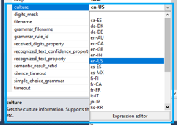
L’Omni+ IVR peut prendre en charge diverses langues pour différentes régions, l’image ci-dessous montre différentes régions et cultures démographiques. La plate-forme IVR peut également intégrer d’autres langues et dialectes requis à partir de nombreux moteurs de la parole ou de messages prédéfinis préenregistrés préenregistrés. 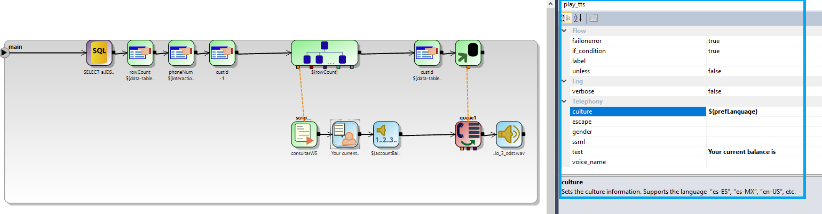

Messagerie proactive aux clients dans les cas où un service majeur a un impact sur les défaillances
La composition de la radiodiffusion est la possibilité d’envoyer des émissions vocales préenregistrées pour des promotions, des rappels de paiement, des alertes et des messages ciblés aux abonnés, aux employés et aux contacts. Il s’agit d’un mode de numérotation sans agent qui peut également être personnalisé avec TTS et il n’y a pas de participation de l’agent, il s’agit d’une fonctionnalité de messagerie libre-service.
Les images ci-dessous montrent la possibilité de créer les stratégies de messagerie et un exemple d’IVR sortant proactif pour informer automatiquement le public cible au moyen d’un message personnalisé préenregistré.
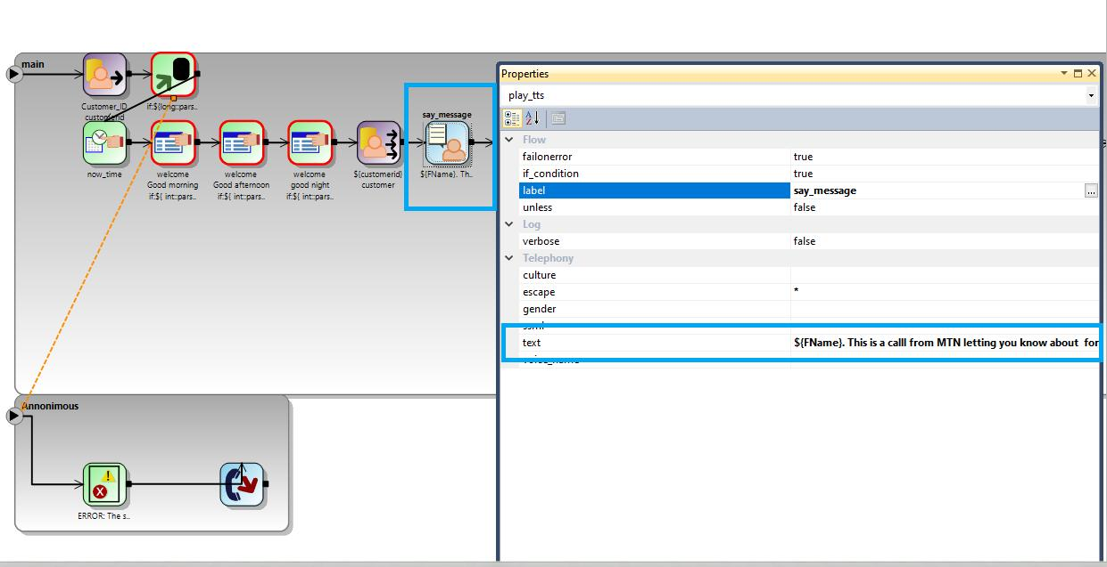

Fonctionnalité de liste noire
La liste noire dans Omni+ peut être effectuée et configurée de plusieurs façons. Nous pouvons créer des règles et des politiques pour bloquer les appelants lors de la détection de leur numéro de téléphone, dans une situation Omnichannel, nous pouvons bloquer les médias tels quel; e-mails, fakebook twitter, WhatsApp, télégramme, etc. Ces contacts, indépendamment des médias ou de l’interaction, peuvent être bloqués et ou invités avec différents messages qu’ils ont été bloqués. L’image ci-dessous montre une stratégie IVR/DBR qui do une recherche sur tous lesmédias pour bloquer l’interaction. Le système peut inciter l’appelant ou d’autres médias avec une réponse automatique ou tout simplement rejeter l’interaction.

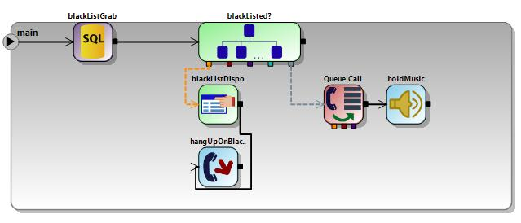

Devrait être en mesure d’autoriser tous les contacts clients à travers sur différents canaux et doit gérer adéquatement tout volume ou pic d’appels
Omni+ offre une grande variété de solutions de débordement dans les mêmes supports ou la possibilité de rediriger les contacts vers d’autres canaux afin d’éliminer la pointe du volume d’appels. Exemple : un appelant peut être invité avec son temps de file d’attente estimé ou une position en file d’attente sur une application de messagerie qui peut le rediriger vers un autre canal. Un appel peut être redirigé vers un webchat, un e-mail, un IVR libre-service ou des canaux sociaux.
L’image ci-dessous montre la possibilité de signaler et de rechercher les préférences antérieures de l’appelant et de contourner les scénarios IVR longs.

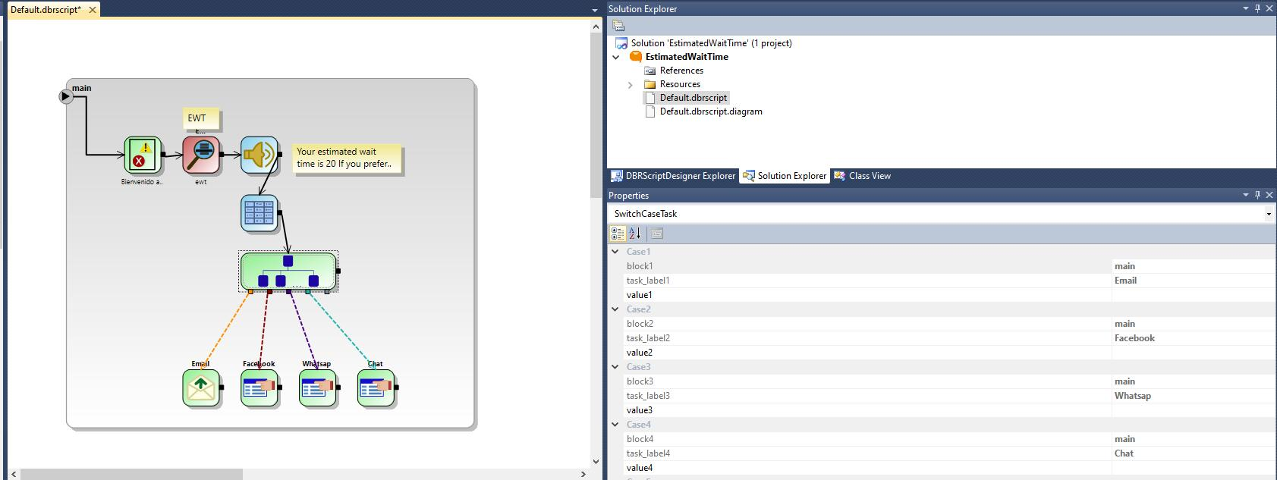

IVR dynamique; Offrez au client sa sélection préférée comme première option pour éviter aux clients d’écouter les menus longs
Omni+ peut rechercher des données historiques lorsque l’appelant entre dans l’IVR et en fonction de ses sélections passées, elles peuvent être invitées (transférées) à un agent, une langue, une compétence, une file d’attente, un département ou un canal privilégié de leur préférence de manière transparente et automatique.
L’image ci-dessous montre la possibilité d’inciter les appelants avec leur position dans la file d’attente ou le temps de file d’attente estimé, ils peuvent se retirer et l’IVR / BDR peut rediriger vers d’autres médias.
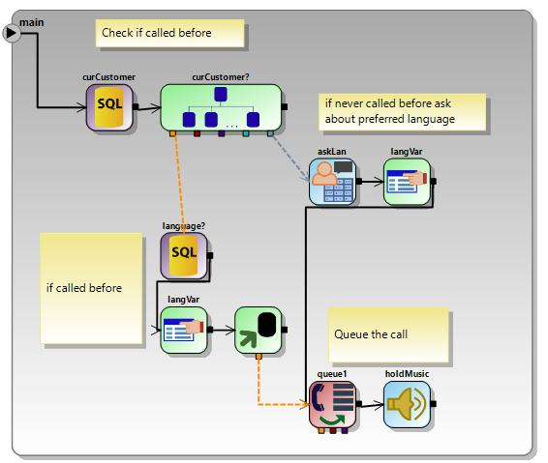

Prise en charge des enquêtes et intégration à la solution VoC actuelle
Les sondages Voix du client (VoC) peuvent-nous créer sur n’importe quel canal; voix, e-mail et messagerie. Ces enquêtes peuvent être pilotées par un moteur ASR vocal ou un lien peut leur être envoyé pour remplir un questionnaire/sondage satisfaisant développé au sein de notre outil de script générateur d’applications. L’intégration à la solution VoC actuelle devra être revue et déterminée par une portée des travaux.
L’écran ci-dessous montre un exemple d’enquête post-appel, l’appelant peut être transféré à l’enquête par la voix, ou la plate-forme peut envoyer une URL à un e-mail, webchat, ou un canal social. Le script peut également être créé et généré dans notre outil de script.
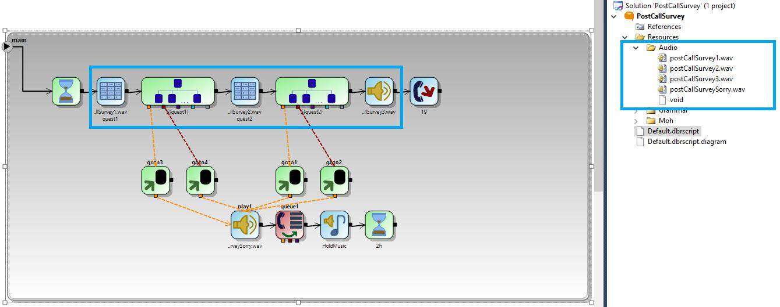

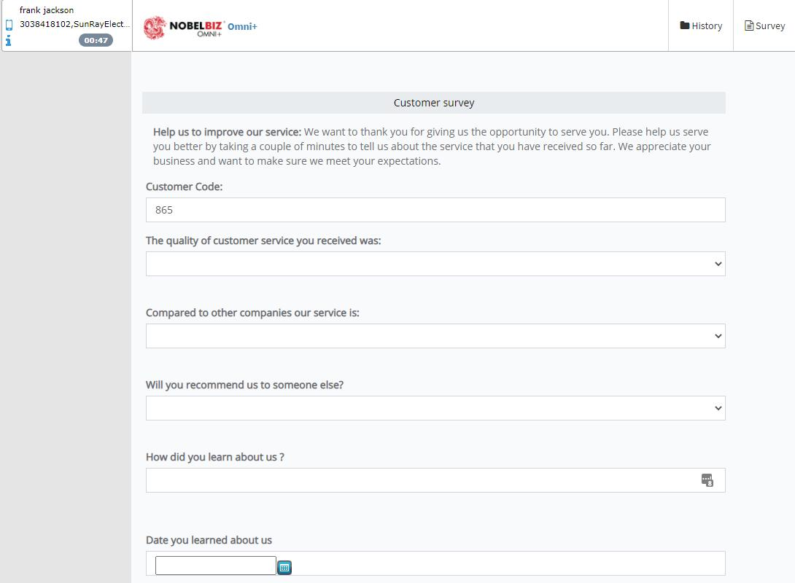

4. Soutien de service avec l’influence d’IA

Le menu IVR doit être piloté par l’analyse de l’IA
À l’aide d’un moteur IA, un système IVR crée des applications libre-service plus intelligentes et offre de meilleures expériences client. les solutions combinent les données des clients avec l’IA pour déterminer l’intention et choisir la prochaine étape pour fournir le support client pertinent. Par exemple, la technologie peut identifier les modèles qui indiquent l’intention d’un client en fonction de l’activité web ou du texte et acheminer l’appel ou le chat vers l’agent approprié.
Avec Omni+ open API, les développeurs peuvent intégrer l’application du moteur IA qui peut être utilisée dans un scénario IVR proactif et sur d’autres canaux multimédias. Le fournisseur et la stratégie d’IA préférés de MTN peuvent être intégrés aux solutions OMNI+. Une portée des travaux sera fournie après que NobelBiz aura déterminé les exigences de MTN.

Le support canal doit être piloté par l’analyse de l’IA
À l’aide d’un moteur IA, un système IVR crée des applications libre-service plus intelligentes et offre de meilleures expériences client. les solutions combinent les données des clients avec l’IA pour déterminer l’intention et choisir la prochaine étape pour fournir le support client pertinent. Par exemple, la technologie peut identifier les modèles qui indiquent l’intention d’un client en fonction de l’activité web ou du texte et acheminer l’appel ou le chat vers l’agent approprié.
Avec Omni+ open API, les développeurs peuvent intégrer l’application du moteur IA qui peut être utilisée dans un scénario IVR proactif et sur d’autres canaux multimédias. Le fournisseur et la stratégie d’IA préférés de MTN peuvent être intégrés aux solutions OMNI+. Une portée des travaux sera fournie après que NobelBiz aura déterminé les exigences de MTN

Un soutien proactif à l’IA par tous les canaux
À l’aide d’un moteur IA, un système IVR crée des applications libre-service plus intelligentes et offre de meilleures expériences client. les solutions combinent les données des clients avec l’IA pour déterminer l’intention et choisir la prochaine étape pour fournir le support client pertinent. Par exemple, la technologie peut identifier les modèles qui indiquent l’intention d’un client en fonction de l’activité web ou du texte et acheminer l’appel ou le chat vers l’agent approprié.
Avec Omni+ open API, les développeurs peuvent intégrer l’application du moteur IA qui peut être utilisée dans un scénario IVR proactif et sur d’autres canaux multimédias. Le fournisseur et la stratégie d’IA préférés de MTN peuvent être intégrés aux solutions OMNI+. Une portée des travaux sera fournie après que NobelBiz aura déterminé les exigences de MTN

5. Stockage et archivage

Prise en charge pendant 5 ans du stockage hors ligne de l’historique des interactions avec les clients
Évolutif et élastique, Omni+ peut stocker des données dans le cloud ou sur place pour une période indéterminée. Le but de l’élasticité est de faire correspondre les ressources allouées avec le nombre réel de ressources nécessaires à un moment donné. L’évolutivité gère les besoins changeants d’une application dans les limites de l’infrastructure en ajoutant ou en supprimant statiquement des ressources pour répondre aux demandes d’applications si nécessaire.

Prise en charge du stockage hors ligne de l’enregistrement d’appels et de vidéos d’une année
Évolutif et élastique, Omni+ peut stocker des données dans le cloud ou sur place pour une période indéterminée. Le but de l’élasticité est de faire correspondre les ressources allouées avec le nombre réel de ressources nécessaires à un moment donné. L’évolutivité gère les besoins changeants d’une application dans les limites de l’infrastructure en ajoutant ou en supprimant statiquement des ressources pour répondre aux demandes d’applications si nécessaire

Prise en charge du stockage en ligne d’un an de toutes les transactions
Évolutif et élastique, Omni+ peut stocker des données dans le cloud ou sur place pour une période indéterminée. Le but de l’élasticité est de faire correspondre les ressources allouées avec le nombre réel de ressources nécessaires à un moment donné. L’évolutivité gère les besoins changeants d’une application dans les limites de l’infrastructure en ajoutant ou en supprimant statiquement des ressources pour répondre aux demandes d’applications si nécessaire

Référence de la DP : 2.2.2.9 Gestion du changement - Centre de contact

1. RESPONDENT devrait être en mesure d’exposer l’agilité des nouveaux déploiements et mises à niveau en IVR et ACD dans les délais à définir par MTN
La maintenance planifiée est effectuée avec une notification de 24 à 48 heures au client et ils seront effectués pendant les heures normales de maintenance ou pendant les intervalles convenus par le client. Cela inclut les mises à jour, les améliorations, les corrections de bogues, les mises à niveau ou les versions de la plate-forme et du logiciel NobelBiz

2. L’INTIMÉ devrait présenter un mécanisme transparent pour vérifier et contrôler la réalisation de l’ALS en vue du changement
NobelBiz gère le travail entre les équipes avec Jira Service Management afin que nos employés et nos clients obtiennent rapidement l’aide dont ils ont besoin.

Bureau de service
Nous rendons facile pour chaque équipe et nos clients d’accéder et d’utiliser le service desk. Grâce à un portail simple et intuitif qui permet à vos employés et clients d’obtenir rapidement de l’aide et à nos équipes de rationaliser leur travail.

Rapports et mesures
Nous demandons à nos clients des rapports de satisfaction pour mieux comprendre leurs besoins et améliorer notre service avec un outil simple et intégré pour recueillir des commentaires. Nous surveillons et optimisons le travail de notre équipe avec des rapports et des tableaux de bord

Accords de niveau de service (AL)
Nous avons établi un certain nombre de politiques de l’ALS au besoin pour garder une trace des délais en fonction du temps écoulé ou des catégories et priorités de demandes. Nous résolvons les demandes en fonction des priorités et utilisons des règles d’escalade pour aviser les bons membres de l’équipe et prévenir les violations de l’ALS.

Alerte et gestion de garde
Nous centralisons et filtrons les alertes sur tous nos outils de surveillance, d’enregistrement et de CI/CD afin de nous assurer que nos équipes répondent rapidement aux problèmes tout en évitant les alertes. Nous personnalisons les horaires de garde, les règles de routage et les stratégies d’escalade pour gérer les alertes différemment en fonction de leur source et de leur urgence.

Sensibilisation et communication
Nous lierons les billets de support directement aux incidents majeurs permettant aux agents de voir les changements de statut en temps réel. Nous maintenez les parties prenantes au courant des mises à jour utilisant plusieurs canaux de notification, y compris les alertes SMS, e-mail et pus mobiles.

Escalade majeure des incidents
Nous dégénérer les incidents majeurs incitant les bonnes équipes de Dev et ops à réagir immédiatement et à commencer à résoudre. Nous utilisons un canal de chat interne (WowApp) et mis en place des vidéoconférences (via une vidéo native ou Zoom) pour accélérer la collaboration et enregistrer automatiquement toutes les actions avec une chronologie des incidents riche.

Reporting et analyse
Nous suivons et analysons toutes les activités d’intervention en cas d’incident. Identifier les domaines de réussite et les possibilités d’amélioration. Nous utilisons des modèles pour créer et exporter facilement des rapports post mortem, ainsi que des échéanciers d’incidents connexes, à Confluence nous vous continuez à collaborer avec le développement, les opérations et d’autres parties prenantes d’affaires pour suivre les actions de suivi, et éviter des incidents similaires à l’avenir.

Enquête sur les causes profondes
Nous étudions si les déploiements de code ou les pannes de service de tiers sont liés à vos incidents majeurs et commençons à documenter l’enquête sur le problème dans Confluence. Nos équipes surveillent l’état des services sous-jacents et les causes potentielles étroites.

Résolution
Nous initions des procédures de changement pour la résolution des problèmes, en obtenant toutes les approbations nécessaires. Nous faisons des rapports pour révéler le nombre d’incidents associés à un problème ou les problèmes les plus importants par mois pour nous assurer que les incidents récurrents ne se reproduisent plus.

3. Prise en charge des personnalisations requises (y compris les intégrations)
La formation, le soutien sur place et le développement d’applications sont des services supplémentaires et peuvent être mis à la disposition des clients pour des frais supplémentaires. Le prix et les modalités de tous ces services supplémentaires feront l’objet d’un accord écrit mutuel des parties et définis dans un énoncé de travail (SOW).
Cet énoncé de travail du projet fournira un document officiel qui capture et définit les activités de travail, les livrables, les dépendances et les échéanciers que MTN et NobelBiz travailleront à la réalisation d’Omni+.

Référence RFP: 2.2.2.2 Innovative - Centre de contact

1. Innovant – La stratégie de transformationnumériquede MTN
Nobelbiz consacrera une équipe de défenseurs des clients, de chefs de projet et d’ingénieurs de solutions à MTN. Ces ressources planifieront des webinaires mensuels pour examiner et élaborer des stratégies sur les exigences de transformation numérique de MTN. NobelBiz planifiera également des réunions trimestrielles de gestion et de développement de haut niveau sur place afin d’améliorer les opérations et la prestation des services.

2. Innovant – engagement continu avec Opcos
Nobelbiz consacrera une équipe de défenseurs des clients, de chefs de projet et d’ingénieurs de solutions à MTN. Ces ressources planifieront des webinaires mensuels afin de collaborer continuellement avec Opcos afin de plonger en profondeur sur les questions et de fournir des solutions.

Référence RFP: 2.2.2.2.2 Qualité d’appel & Rétroaction en boucle fermée

1. Mesure de la qualité des appels

Outils de surveillance de la qualité en temps réel et WFM
Omni+ offre une surveillance des appels en temps réel qui permet aux superviseurs et aux gestionnaires de suivre toutes les interactions entre tous les agents et les avertit immédiatement d’appeler des événements qui peuvent nécessiter une certaine forme d’intervention. Avec des systèmes de surveillance en temps réel en place, les problèmes de service à la clientèle, de performance et de conformité ne sont plus en mesure de passer entre les mailles du filet. La surveillance des appels permet aux superviseurs d’écouter et d’analyser les appels de votre agent de centre d’appels
le moment. En surveillant les appels, les superviseurs peuvent aider à améliorer le rendement de l’agent et la satisfaction de la clientèle

Une solution WFM peut être implémentée et intégrée pour les rapports historiques et l’observance en temps réel. Cela aidera à gérer la dotation et la planification en fonction des données en temps réel et historiques, ce qui augmentera l’efficacité et la productivité globales des employés. Omni+ Software peut fournir des applications sur Internet en tant que service. Au lieu d’installer et de maintenir des logiciels, il vous suffit d’y accéder via Internet, vous libérant de la gestion complexe des logiciels et du matériel.

L’image ci-dessous montre la barre d’outils de téléphonie du superviseur; Appelez, surveillez, chuchotez et conférencez.

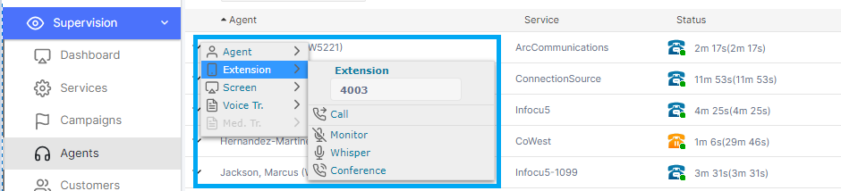

Remote Access to call monitoring platform, et ont la surveillance de la qualité, et la main-d’œuvre
La surveillance des appels permet aux superviseurs d’écouter et d’analyser les appels de votre agent de centre d’appels en ce moment. En surveillant les appels, les superviseurs peuvent aider à améliorer le rendement de l’agent et la satisfaction de la clientèle. Les superviseurs peuvent rapidement évaluer la situation sur le bureau de l’agent et prendre le contrôle à distance du flux de travail de l’agent sans marcher dans les allées, en cliquant sur un bouton. Pour les centres d’appels virtuels, lorsque les agents travaillent à distance la plupart du temps, le contrôle de l’écran est indispensable.

Image ci-dessous démontre que le module de surveillance est entièrement basé sur le Web, tout ce dont vous avez besoin est un PC, navigateur et une connexion Internet.

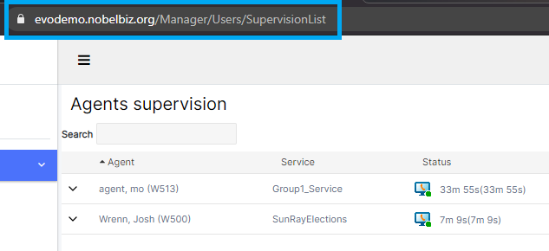

Voice Whisper est une méthode de coaching qui permet aux superviseurs de parler discrètement à l’agent du centre d’appels sans que le client sache que le superviseur est le coaching de l’agent.

L’écran ci-dessous met en évidence les fonctionnalités de whisper/coaching de surveillance d’Omni+

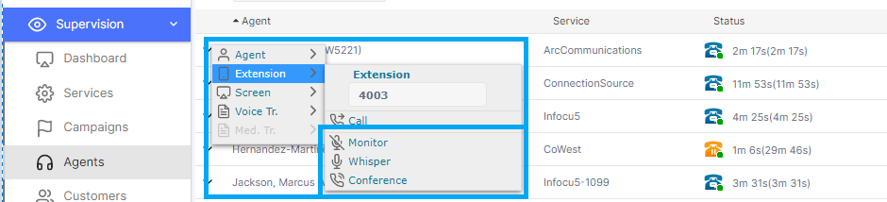

La surveillance en temps réel des centres d’appels se réfère aux outils et aux logiciels qui permettent aux gestionnaires de superviser et de suivre les interactions avec les agents au fur et à mesure qu’elles sont effectuées. Les superviseurs peuvent identifier rapidement et facilement les clients à risque, ils peuvent prendre des mesures proactives pour résoudre les problèmes et fidéliser ces clients en utilisant des alertes en temps réel.

L’image ci-dessous montre la capacité de surveiller tous les canaux en temps réel, le superviseur peut alerter sur les différentes mesures, SLA et KPI.

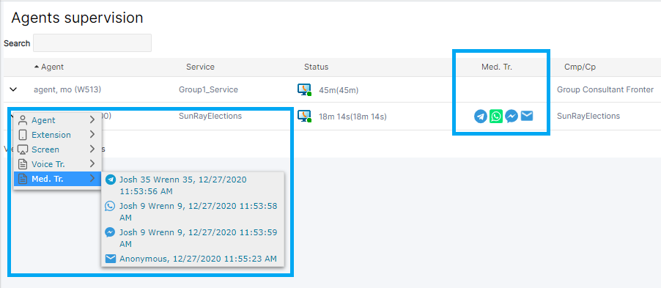

La surveillance des appels en temps réel permet aux superviseurs de suivre toutes les interactions entre tous les agents et les avertit immédiatement d’appeler des événements qui peuvent nécessiter une certaine forme d’intervention. Avec des systèmes de surveillance en temps réel en place, les problèmes de service à la clientèle, de performance et de conformité ne sont plus en mesure de passer entre les mailles du filet.

Le premier écran ci-dessous affiche l’alerte en temps réel, ils sont définis sur un certain nombre de variables, KPI et SLA. la deuxième capture d’écran affiche les alertes qui sont définies dans la plate-forme, ceux-ci peuvent être personnalisés par campagne, service ou agent.

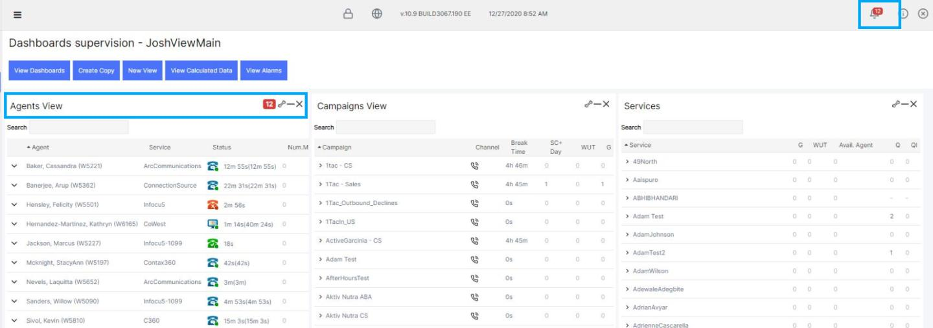

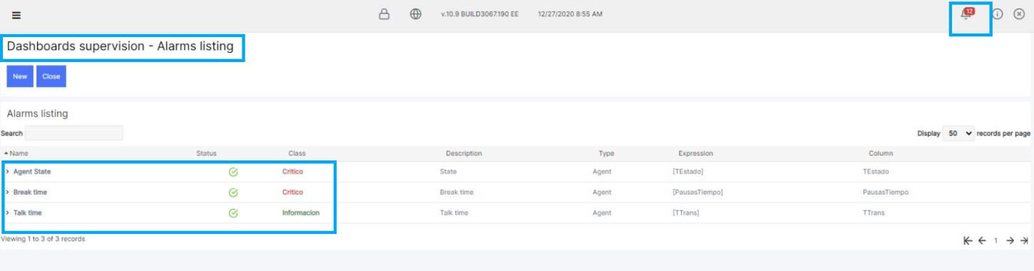

Référence de la DP : 2.2.2.2.3 Formation – Personnel du centre de contact

Exigence s’appliquant à la formation / Système et produit
NobelBiz fournira la formation et la certification des utilisateurs finaux aux administrateurs, superviseurs et gestionnaires de centres d’appels. Les certifications de formation seront personnalisées et axées sur les exigences, les rôles, les campagnes et les tâches propres à l’équipe.
Les utilisateurs finaux recevront une formation sur la formation du concept de formateur, cette formation sera axée sur un nombre limité d’utilisateurs sur l’accès final de l’utilisateur au système.
Portée: Fournir former l’habilitation formateur, afin qu’ils puissent prendre en charge la formation des utilisateurs finaux. La durée de la formation est de 32 heures de formation.
Certification de formation des utilisateurs finables et guide de formation des utilisateurs finlables.
NobelBiz Responsibility Fournir instructeur de formation et fournir une copie électronique du guide de formation de l’utilisateur final.

Exemple de plan de formation :
Module |  | Description | Responsable | Participants
Agent |  | - Agent Login  - CTI Bar & Agent Espace de travail  - Traitement des appels et des médias  - Agent Script  - Traitement des appels et des médias  - Omnicanal | NobelBiz ( NobelBiz )  Entraîneur#1
Administrateur |  | - Gestion de campagne (Voix)  - Gestion de campagne (Omnichannel)  - Importation de plomb  - Ensembles de compétences et routage prioritaire  - Hr  - Files d’attente et compétences  - Développeur IVR  - Développeur DBR  - Éditeur de script agent | NobelBiz ( NobelBiz )  Entraîneur#1
Reporting & Superviseur |  | - Tableau de bord personnalisé  - Supervision des agents  - Vue service et campagne  - Surveillance de la voix/médias et des données  - Rapports système  - Liens dynamiques sur le rapport système | NobelBiz ( NobelBiz )  Entraîneur#1
Récapitulatif & Q/A |  | - Période des questions  - Test UAT  - Livre d’exercice  - Auto-évaluation  - Vue d’ensemble des sessions de formation en ligne | NobelBiz ( NobelBiz )  Entraîneur#1

Référence de la DP : 2.2.2.2.4 Tableaux de bord de surveillance

Surveillance, Performance, SLA, ASA, AHT

Tableaux de bord des superviseurs en temps réel
Omni+ dispose d’une surveillance des appels en temps réel qui permet aux superviseurs de suivre toutes les interactions entre tous les agents et les avertit immédiatement d’appeler des événements qui peuvent nécessiter une certaine forme d’intervention. Avec des systèmes de surveillance en temps réel en place, le service à la clientèle, les performances et les problèmes de conformité peuvent être surveillés en temps réel. Les tableaux de bord personnalisables permettent de modifier et de modifier les vues, les superviseurs peuvent modifier l’affichage des informations affichées sur les tableaux de bord dynamiques pour surveiller les données spécifiques des ALS, des KPI et des campagnes ou des agents.

L’image first montre un exemple de vue de tableau de bord en temps réel et la seconde montre les variables personnalisées, les niveaux de KPI et de service.

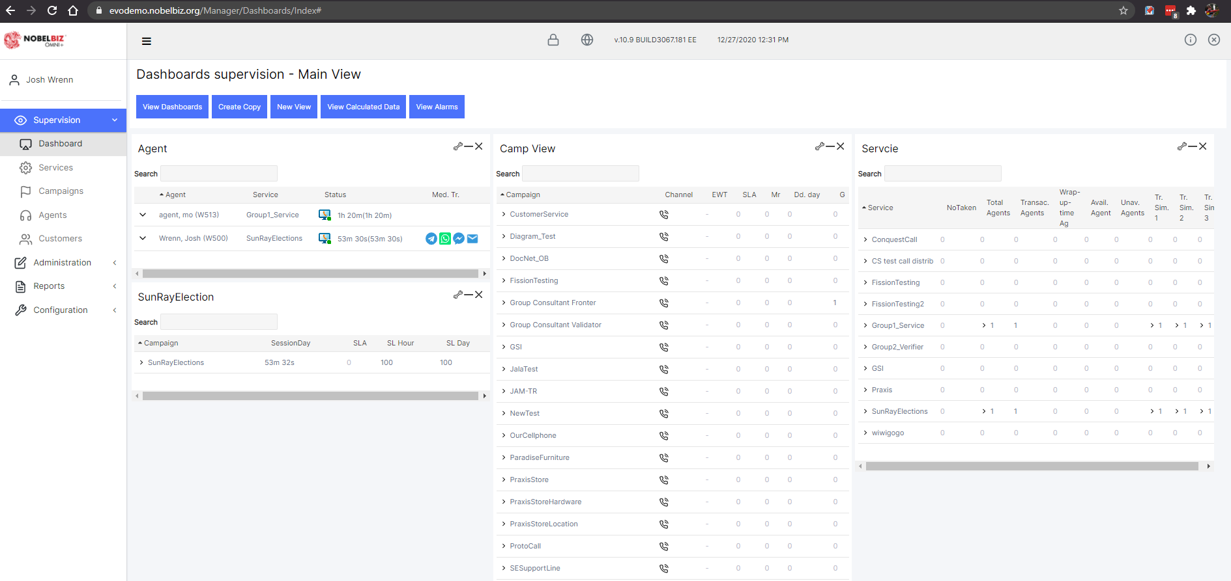

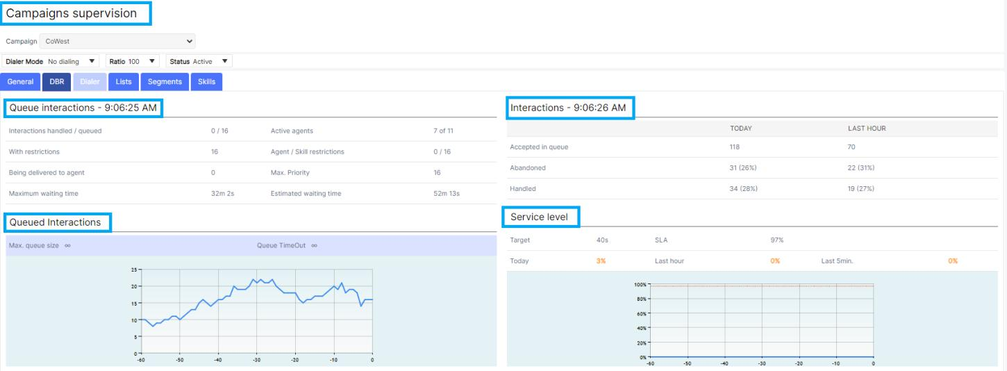

Tableaux de bord superviseur personnalisables
Personnaliser permet de modifier et de personnaliser les vues, les superviseurs peuvent personnaliser l’affichage des informations affichées sur les tableaux de bord dynamiques pour surveiller les données spécifiques des ALS, des KPI et des campagnes ou des agents.

L’image ci-dessous montre la possibilité de personnaliser le contenu des vues de tableau de bord en temps réel, par la méthode de glisser et de laisser tomber.

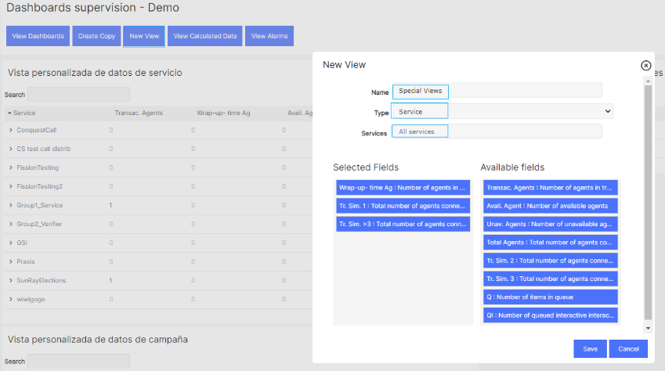

Alertes en temps réel du superviseur
La surveillance en temps réel des centres d’appels se réfère aux outils et aux logiciels qui permettent aux gestionnaires de superviser et de suivre les interactions avec les agents au fur et à mesure qu’elles sont effectuées. Les superviseurs peuvent identifier rapidement et facilement les clients à risque, ils peuvent prendre des mesures proactives pour résoudre les problèmes et fidéliser ces clients en utilisant des alertes en temps réel. La surveillance des appels permet aux superviseurs d’écouter et d’analyser les appels de votre agent de centre d’appels en ce moment. En surveillant les appels, les superviseurs peuvent aider à améliorer le rendement de l’agent et la satisfaction de la clientèle.

Le premier écran ci-dessous affiche l’alerte en temps réel, ils peuvent être définis sur un certain nombre de variables, KPI et SLA. la deuxième capture d’écran affiche les alertes qui sont définies dans la plate-forme, celles-ci peuvent être personnalisées par campagne, service ou agent.

Agent superviseur Voice Whisper
Voice Whisper est une méthode de coaching qui permet aux superviseurs de parler discrètement à l’agent du centre d’appels sans que le client sache que le superviseur encadre l’agent.

L’écran ci-dessous affiche la fonction chuchotement/coaching en temps réel

Contrôle de l’écran du superviseur en temps réel
Les superviseurs peuvent rapidement évaluer la situation sur le bureau de l’agent et voir leur flux de travail de première main sans marcher dans les allées, en un clic d’un bouton. Pour les centres d’appels virtuels, lorsque les agents travaillent à distance la plupart du temps, la surveillance de l’écran est indispensable

L’image ci-dessous montre les contrôles d’écran omni+ superviseur.

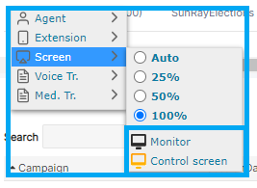

Surveillance de l’écran du superviseur en temps réel
Les superviseurs peuvent rapidement évaluer la situation sur le bureau de l’agent et voir leur flux de travail de première main sans marcher dans les allées, en un clic d’un bouton. Pour les centres d’appels virtuels, lorsque les agents travaillent à distance la plupart du temps, la surveillance de l’écran est indispensable
Les images ci-dessous démontrent à la fois les commandes vocales et les commandes d’écran du point de vue du superviseur.
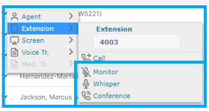

Référence de la DP : 2.2.2.2.5 Reporting, SLA, KPI’s, Metrics, and Data

Reporting Engine, Business metrics, historique,et gestion des données
Omni+ comprend des outils pour renforcer les performances de votre centre d’appels. Notre moteurd’eporting r offre une large gamme d’outils d’analyse et de reporting qui fournissent des données historiques et en temps réel que vous pouvez personnaliser et construire des rapports personnalisés complets.

Notre moteur de reporting permet des décisions plus éclairées avec des informations entièrement intégrées, en temps réel et historiques sur les principales mesures et tendances de l’entreprise. Obtenez une valeur immédiate à partir des rapports de sortie de la boîte et un accès facile à la gamme complète d’éléments de données, pour suivre les paramètres de reporting des centres d’appels tels que l’état de l’agent, le niveau de service et les performances des compétences. Partagez des informations utilisables dans l’ensemble de votre entreprise avec facilité et sécurité, y compris des systèmes externes de business intelligence, afin que vous sachiez toujours quand des mesures sont nécessaires. Choisissez parmi plus de 90 rapports pré-construits ou créez le vôtre pour maximiser la valeur des mesures de votre centre d’appels.

Vue d’ensemble des rapports Omni+

Le module de rapport Omni+ stocke les enregistrements historiques de l’activité du centre d’appels, ce qui permet d’obtenir des rapports plus tard. Un processus automatique de Daemon de tâche peuple les enregistrements quotidiennement dans les tables avec des données historiques afin de faciliter leur consultation.
L’application Manager génère plusieurs rapports et statistiques en opérant le contrôle des progrès. Toutes les données d’appels, d’interactions, de dispositions d’appels, de groupes de disposition d’appels, de données clients et d’incitations sont disponibles par le biais des rapports et des statistiques générés par Omni+ pour faciliter la supervision du centre.
Les rapports sont fournis avec des graphiques qui vous aideront à obtenir une vision beaucoup plus claire de la productivité de votre centre d’appels. Il est possible de changer les types graphiques en dynamique pendant la génération du rapport.
L’architecture du module de rapport peut également ajouter de nouveaux rapports personnalisés, des rapports personnalisés peuvent également être extraits à des tiers d’outils de reporting propriétaires.
Les rapports sont regroupés en différentes catégories :
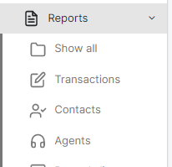

Rapports de transaction hors des sentiers battus
Pour exécuter le rapport, sélectionnez-le dans la liste. Pour revenir aux listes de rapports, cliquez à nouveau sur le rapport sélectionné.
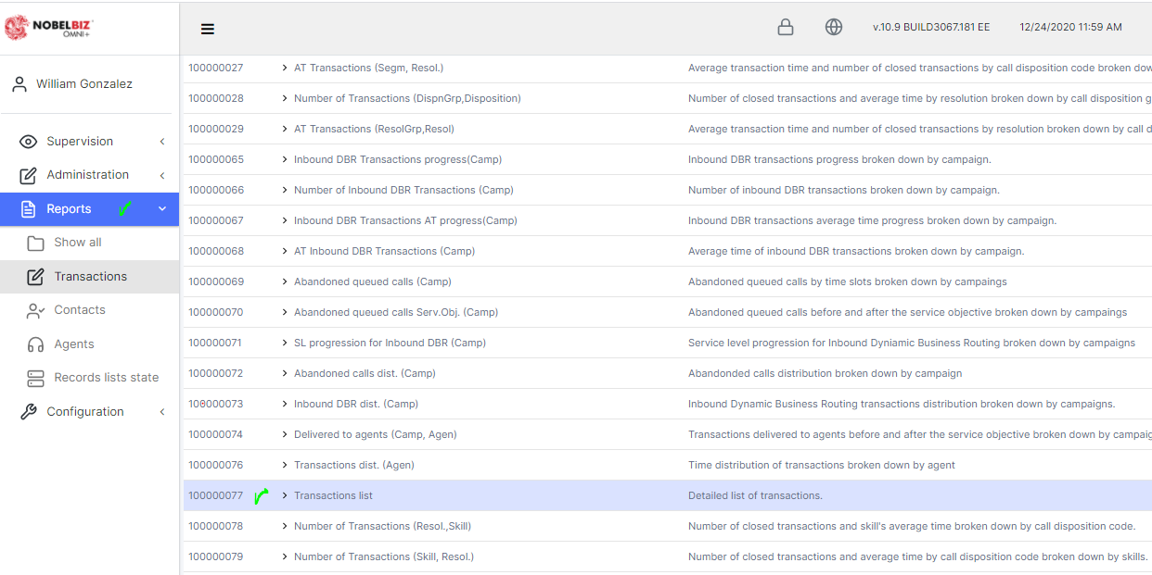

1. Rapport du taux d’actualisation

Le taux de rafraîchissement sur les tableaux de bord est de 5 secondes et le générateur de moteur de rapport interrogera les bases de données système et fournira le rapport requis (hors de la boîte ou personnalisé) sur demande. Le moteur de reporting interrogera les données en temps réel et fournira des données en temps réel.
L’image ci-dessous montre le moteur de déclaration à la demande.

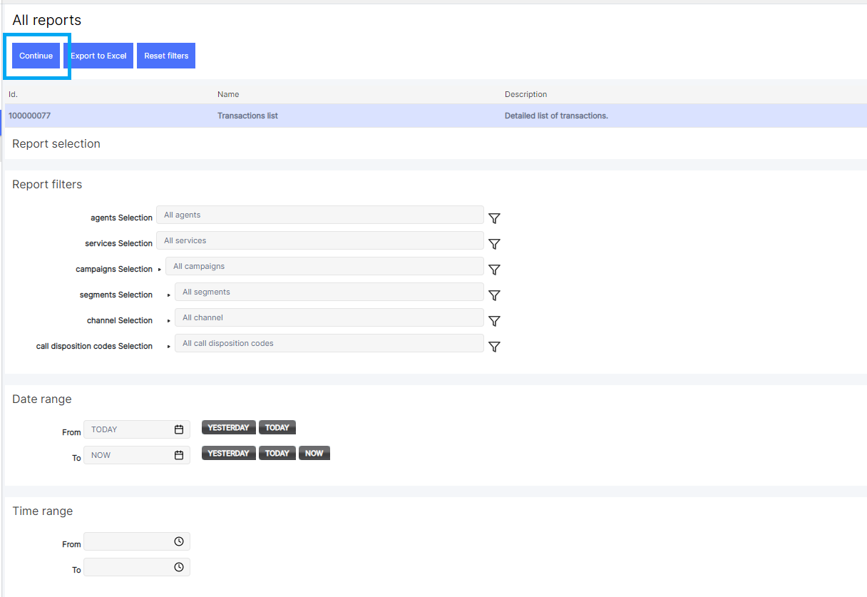

2. Rapport taux d’actualisation – Filtres de rapport

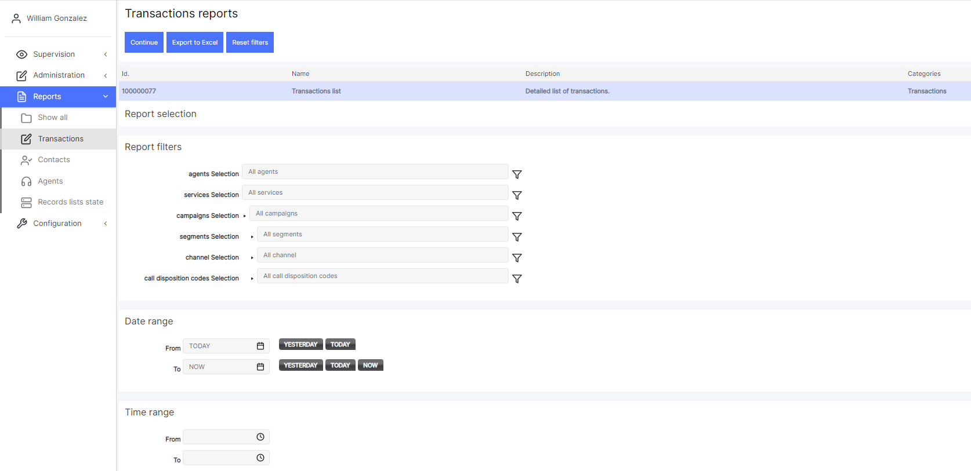

Les filtres de reporting Omni+ disponibles, vous pouvez également créer, modifier et supprimer des filtres.
Filtre | Description
Agent | Permet de sélectionner les agents auprès de qui nous voulons obtenir des informations. Tous  agents sont sélectionnés par défaut.
Regroupement de données | Se réfère à des clusters par date. Permet de voir l’information par jours /mois.
Campagne | Permet de sélectionner les campagnes à partir de laquelle nous voulons obtenir des informations. Toutes les campagnes sont sélectionnées par défaut.
Canal | Permet de sélectionner le canal par lequel le contact a été établi: téléphone, e-mail, ...
Itemization de données | Permet de sélectionner la présentation des rapports (par colonnes ou lignes)  données supplémentaires sur les clients.
Livré à l’agent | Permet de distinguer les transactions entre celles qui ont été livrées à un agent et celles qui ne l’ont pas été.
État de pause | Permet le filtrage par des pauses d’agent en cours, finalisées ou les deux.
État de la session | Permet le filtrage par sessions d’agent en cours, finalisées ou les deux.
dispositions d’appel  Codes | Permet de sélectionner/filtrer les dispositions d’appel que nous voulons énumérer pour cette  Rapport.
Groupes de codes de dispositions d’appels | Permet de sélectionner un groupe de dispositions d’appel.
Intervalles de date | Sélectionnez l’intervalle pour la consultation, en spécifier les deux dates de l’intervalle.
Intervalle d’heure | Permet de sélectionner la plage horaire dans laquelle les enregistrements demandés sont trouvés.
Raisons de pause | Permet de sélectionner/filtrer les raisons de pause des agents que nous voulons énumérer pour cela  rapport spécifique.
Objectif de service | Permet d’indiquer la valeur de l’objectif de service pour le rapport. S’il est laissé vide, celui attribué à chacune des campagnes affichées dans le résultat sera utilisé. Le temps doit être exprimé de la manière suivante : Ad Bh Cm Ds.  Où, annonce: Un jour, Bh: B heures, Cm C minutes et Ds: D secondes, avec A, B, C, D nombres positifs, pas nécessaire d’inclure tous les éléments.  Exemples : 1m 30s, 2h, 1d 12h,...
Origine de la transaction | Permet de sélectionner l’origine de la transaction :

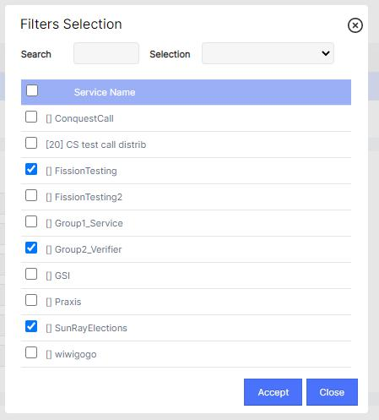

3. Rapports analytiques avancés
Certains rapports ont une représentation graphique, mais une telle présentation peut être modifiée. Le menu drop-down peut être vu en haut, il permet de sélectionner la représentation des données du rapport. En faisant glisser la souris sur le graphique de la tarte, la représentation des différents éléments et de leurs valeurs absolues sera vue. Dans le reste des représentations, l’élément et le pourcentage qu’il représente dans le total seront affichés.
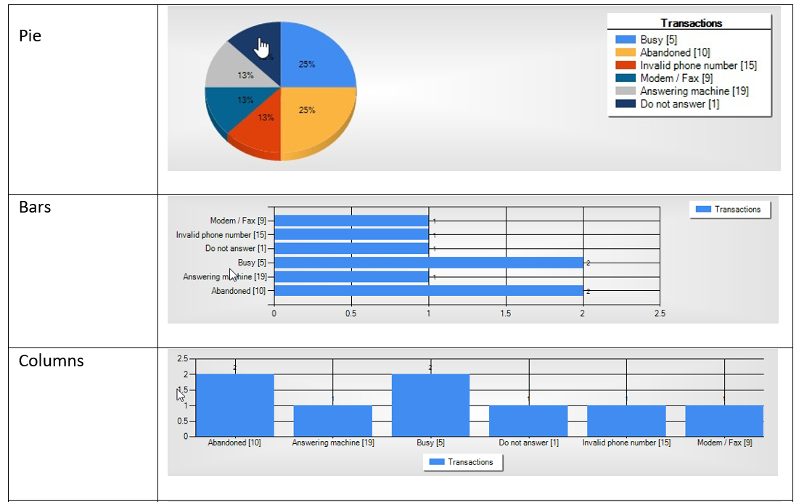
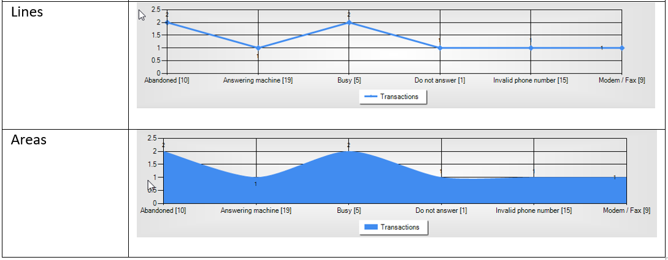

4. Tableaux de bord interactifs en temps réel

La première image ci-dessous montre la possibilité de cliquer sur une campagne, un service ou un agent. La deuxième image affiche les données de la campagne, du service ou de l’agent sélectionnés en temps réel.

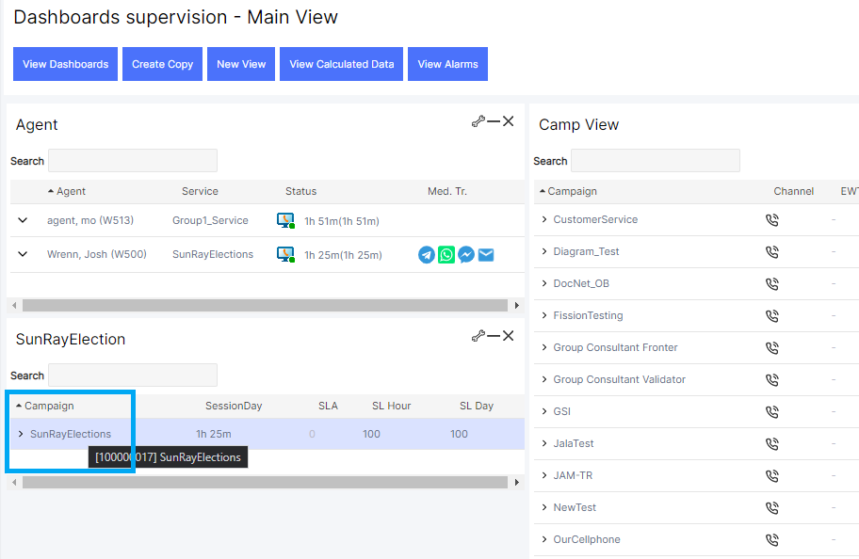

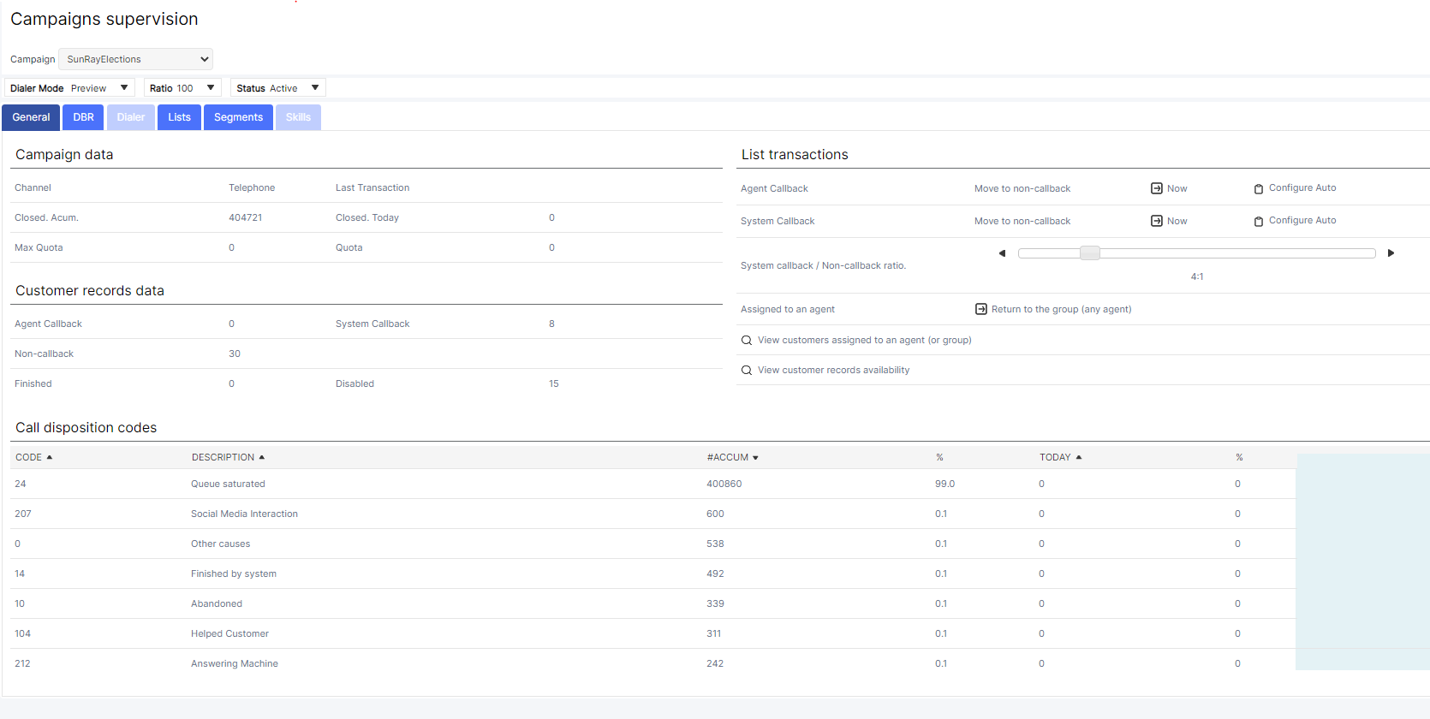

23. Exigences minimales en matière de rapports.

Rapport sur le niveau de service
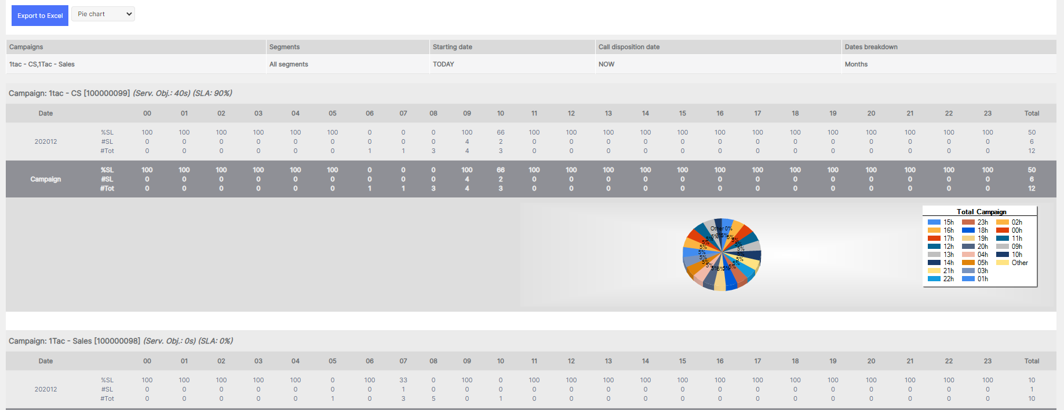

Rapport de disposition
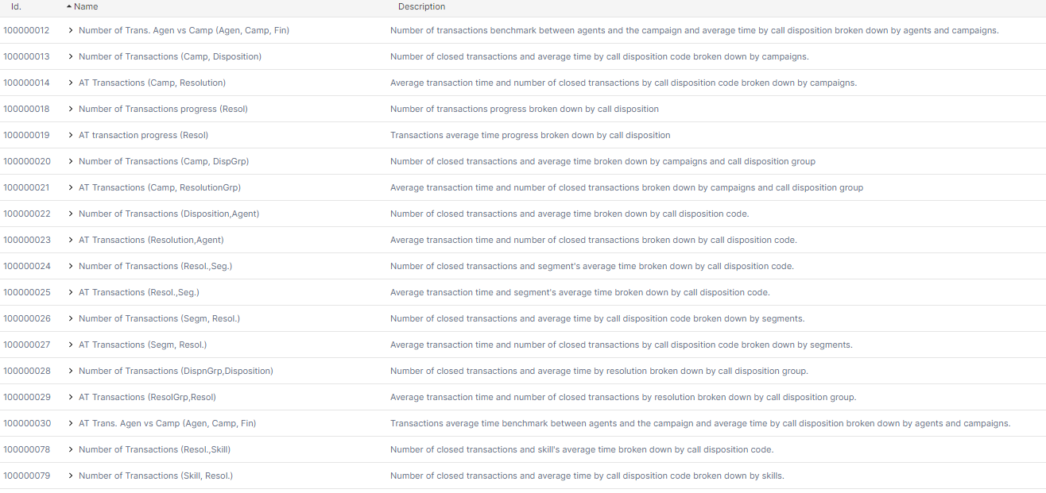

Rapports d’occupation
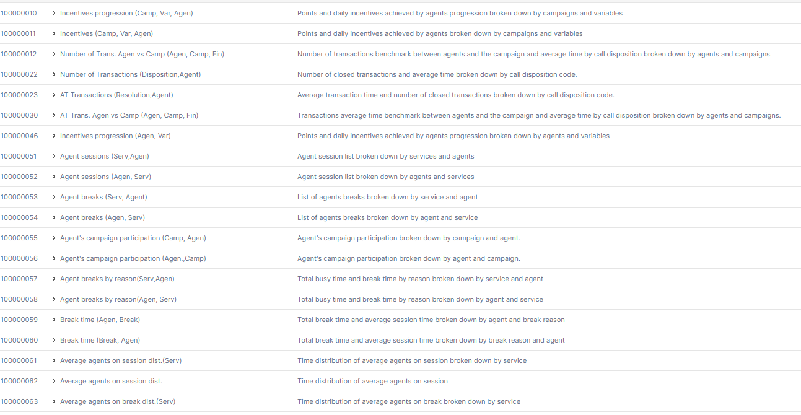

Rapports IVR, In Omni+ s’appelle DBR (Dynamic Business Routing)
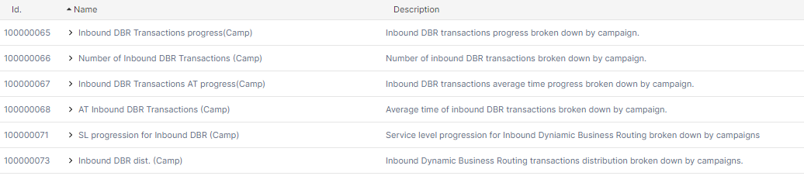

Rapports sortants
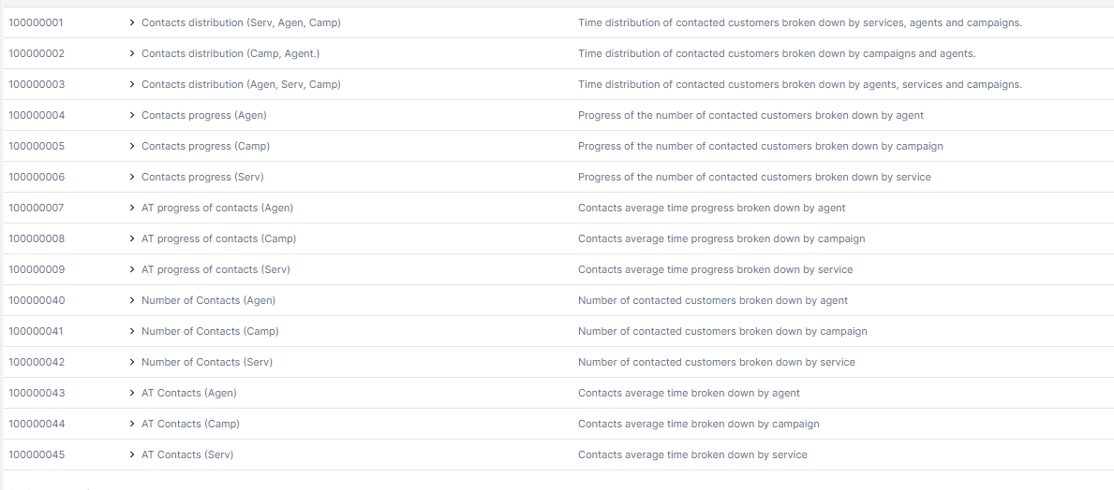

Rapports de file d’attente
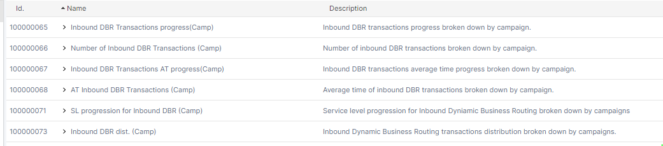

24. Rapports d’opération au jour le jour

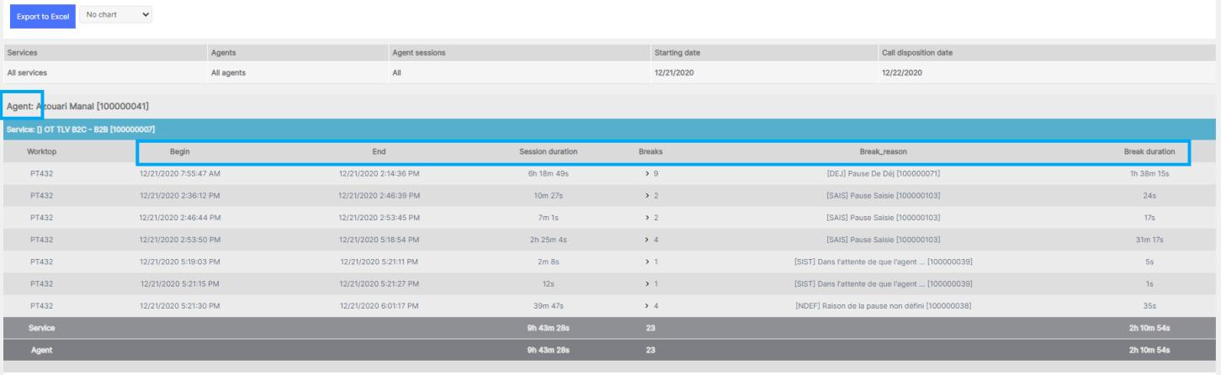

Le rapport peut être généré par date, mois et heure.
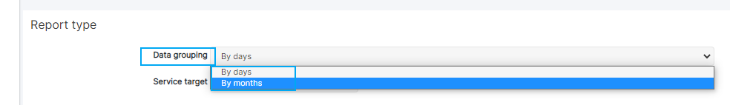

25. Rapports omnicanaux

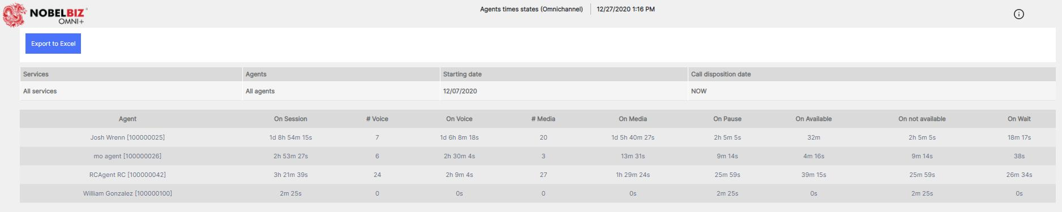

26. Accès au tableau de bord distant

Le tableau de bord peut être consulté à distance tout ce dont vous avez besoin est un PC, un navigateur et une connexion Internet. Ceux-ci peuvent également être consultés sur une table de smartphone.

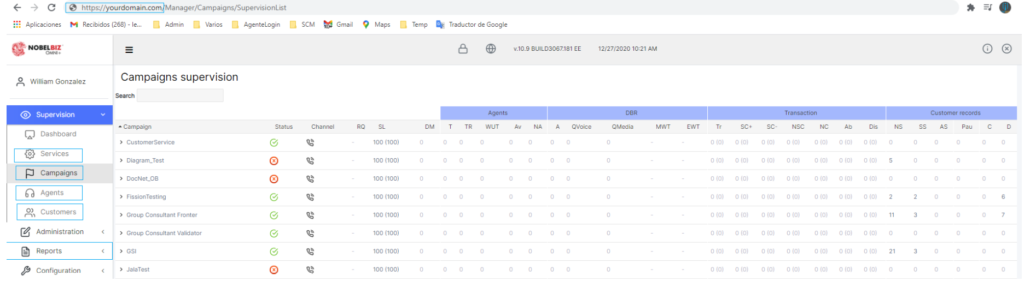

27. Différents formats de base de données
Les données peuvent être exportées ou importées via des connexions de base de données sécurisées ou une API. NobelBiz dispose d’une API et de méthodes d’intégration. Il faudra effectuer une bonne portée des travaux pour mieux comprendre les exigences en matière d’importation et d’exportation.

28. Reporting: KPI Reporting

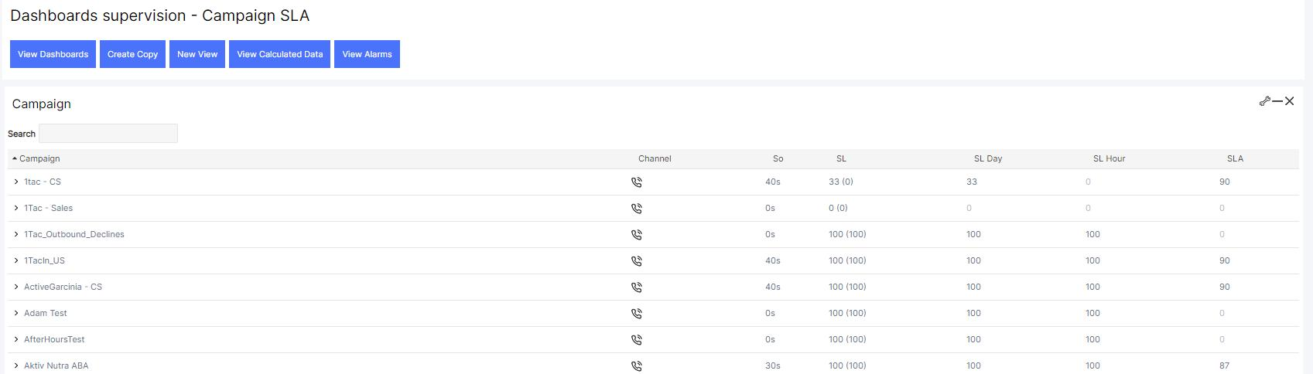
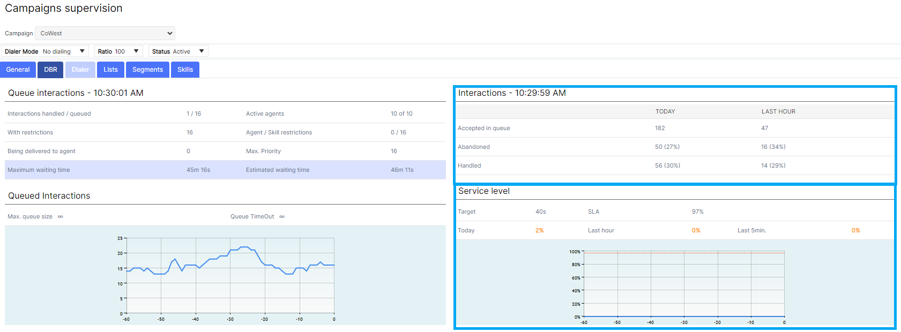
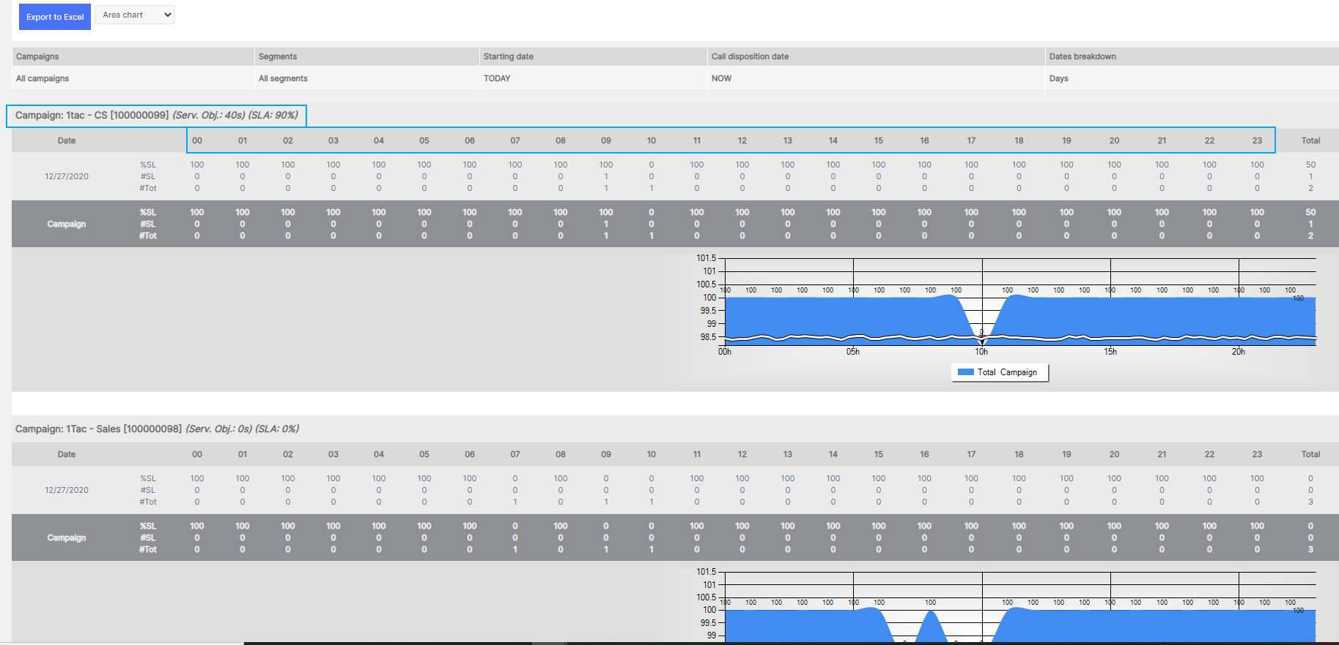

29. Gestion des DONNÉES CC
Toutes les données clients générées au centre d’appels seront intégrer quotidiennement à l’entrepôt de données MTN. Les données peuvent être exportées en temps réel ou en mode lot au cours d’un processus sécurisé défini par NobelBiz et MTN. Les procédures peuvent être mises en place pour envoyer des données à l’entrepôt client soit sur un processus EOD, soit envoyées intraday. En outre, les données peuvent être récupérées via des connexions ODBC ou par réplication de données.

Référence de la DP : 2.3.1 Continuité des activités et rétablissement après sinistre
nous reconnaissons et nous nous conformerons à la politique de rétablissement après sinistre de classe A de MTN définie ci-dessous.
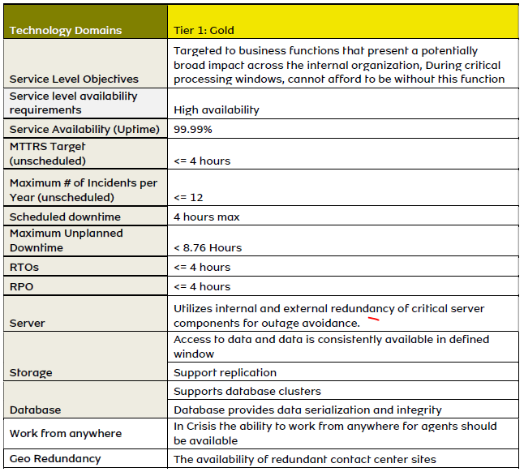

Référence de la DP : 3.1 Sécurité

Politique de sécurité du réseau NobelBiz

Orientation globale en matière de sécurité du réseau

- L’accès et l’utilisation du réseau Nobelbiz doivent être compatibles avec les politiques et les normes de sécurité du réseau Nobelbiz en tout temps.
- Les mesures de contrôle de sécurité réseau doivent être appliquées de façon uniforme à tous les employés, systèmes informatiques et systèmes de communication
- Les renseignements doivent être protégés en fonction de la confidentialité, de la valeur et de la critique; indépendamment des supports sur lesquels il est stocké ou des méthodes par lesquelles il est déplacé.
- Les politiques et normes de sécurité du réseau Nobelbiz seront examinées sur une base annuelle, au minimum, afin de s’assurer qu’elles demeurent à jour. L’agent de sécurité et de conformité examinera les procédures de sécurité du réseau et les lignes directrices appropriées sur les fournisseurs sur une base semestriele, au minimum pour s’assurer que les mesures de sécurité les plus actuelles sont appliquées.
- Tous les composants du réseau Nobelbiz devraient faire l’objet d’un audit au moins annuel afin de s’assurer qu’ils restent conformes aux politiques de sécurité du réseau Nobelbiz.
- Tous les employés doivent avoir reçu une formation suffisante et du matériel de référence de soutien pour leur permettre de protéger adéquatement le réseau Nobelbiz.
- L’agent de sécurité et de conformité est chargé d’identifier les écarts par rapport aux politiques de sécurité réseau généralement acceptées, ainsi que d’entreprendre rapidement des mesures correctives.
- Tous les employés actuels de Nobelbiz ainsi que les nouveaux devraient être formés au moins chaque année en ce qui concerne les politiques de sécurité du réseau. La direction de Nobelbiz doit s’assurer que tous les employés lisent, comprennent et signent les politiques de sécurité du réseau Nobelbiz.
- La responsabilité et la responsabilité de suivre les politiques de sécurité du réseau Nobelbiz au quotidien sont le devoir de chaque employé.
- Les exceptions aux politiques et normes de sécurité réseau ne seront faites que lorsque les coûts de mise en œuvre d’une norme dépassent les avantages en matière de sécurité ou lorsque la mise en œuvre interdira les activités commerciales nobelbiz nécessaires.
- Les demandes de modification de ces déclarations contenues dans les politiques de sécurité réseau devraient être présentées et approuvées par la direction de Nobelbiz et le consultant en sécurité Nobelbiz.
- les informations clients (c’est-à-dire les factures) doivent être traitées avec le plus haut niveau de sensibilité et toutes les activités impliquant des informations clients doivent être effectuées conformément aux politiques de sécurité Nobelbiz de la même manière que les informations internes confidentielles.

Gestion de la sécurité réseau
- La sécurité du réseau sera gérée et coordonnée de manière centrale. La gestion sera coordonnée par le directeur technique de Nobelbiz.
- La gestion de la sécurité des réseaux se réserve le droit de surveiller tous les systèmes et données pour le respect des politiques de sécurité Nobelbiz.
- Tous les employés doivent avoir reçu une formation suffisante et du matériel de référence à l’appui pour leur permettre de protéger adéquatement les systèmes et les données Nobelbiz.
- L’agent de sécurité et de conformité doit offrir des cours de recyclage et d’autres documents de ce genre pour rappeler régulièrement aux employés leurs responsabilités en matière de sécurité du réseau.
- Les utilisateurs doivent être informés des actions spécifiques qui constituent une violation de sécurité et du fait que ces violations peuvent être enregistrées avec un outil automatisé.
- Tous les nouveaux employés doivent compléter un cours de sécurité réseau adapté à leur niveau de privilège au sein de l’entreprise.

Entités externes

- Les consultants externes et les fournisseurs d’équipement supportant les ingénieurs doivent être soumis aux mêmes exigences de sécurité réseau.
- Les renseignements exclusifs doivent être protégés contre la divulgation à des tiers à moins que le tiers n’ait un besoin manifeste de savoir, et cette divulgation a été autorisée par la direction.
- Tous les accords portant sur le traitement des informations Nobelbiz par des tiers doivent inclure des clauses qui permettent à Nobelbiz d’auditer les contrôles utilisés pour ces activités de manipulation et de préciser la manière dont les informations Nobelbiz seront protégées.
- Les employés ne doivent pas révéler aux tiers les renseignements exclusifs et confidentiels de Nobelbiz à moins qu’ils n’aient reçu une autorisation écrite de la direction. Toute divulgation de renseignements exclusifs et confidentiels de Nobelbiz à des tiers doit être enregistrée, et ces documents doivent être conservés pendant au moins 3 ans.
- Toutes les divulgations de renseignements sur les clients à un tiers nécessitent une autorisation écrite appropriée de la part du client avant sa divulgation au tiers.
- Le personnel informera le service juridique de toute violation connue par un tiers des politiques de sécurité du réseau Nobelbiz.
- Toutes les informations sur les clients sont la propriété du client et doivent être traitées comme un atout précieux pour ce client. Nobelbiz a la responsabilité de la confidentialité, de l’intégrité et de la disponibilité des renseignements sur les clients.
- Le personnel de Nobelbiz créera de nouveaux comptes, désactivera les comptes existants ou modifiera les privilèges d’utilisateur existants pour un client seulement après avoir reçu une demande écrite (par e-mail est acceptable) et l’autorisation du contact technique ou commercial du client. Toutes ces actions et documents seront enregistrés dans le système de suivi Nobelbiz.
- Nobelbiz doit concevoir l’architecture du système, définir les privilèges des utilisateurs et mettre en œuvre d’autres garanties techniques pertinentes afin que les clients ne puissent pas accéder aux activités ou aux données d’autres clients, les voir ou les reconnaître.
- Les employés de Nobelbiz, y compris, sans s’y limiter, les employés opérationnels n’entameront qu’une session de contrôle à distance vers un équipement/compte client avec l’autorisation appropriée du client (c.-à-d. pour usurper l’identité d’un compte utilisateur)
- Toutes les modifications apportées aux renseignements et à l’équipement des clients par les employés de Nobelbiz seront consignées par la personne qui effectuera le changement et surveillée et examinée au besoin.
- Si les données des clients sont transférées d’un endroit à l’autre, les données doivent être chiffrées
- Si un client doit annuler tous les services effectués par Nobelbiz, Nobelbiz conservera les données du client et les divulguera au client. En outre, Nobelbiz retirera toutes les anciennes informations sur les clients de leur équipement en temps opportun.
- Toutes les démonstrations effectuées par les employés de Nobelbiz ne révéleront pas les noms ou les comptes des clients finants (à moins qu’ils n’aient donné une autorisation spécifique) et ne révéleront aucune information client ou aucune information exclusive et confidentielle de Nobelbiz.
- Tout équipement utilisé pour un ancien client sera soigneusement autorisé afin d’éviter que les outils de récupération ne soient utilisés pour récupérer des données.
- Les employés de Nobelbiz ne détruiront pas ou ne falsifieront pas délibérément les informations sur les clients.

Organisation de sécurité réseau

- La direction doit allouer suffisamment de ressources et de personnel pour assurer adéquatement la sécurité du réseau.
- La direction doit veiller à ce que la politique et les procédures de sécurité du réseau Nobelbiz soient communiquées à tous les employés de l’ensemble de l’organisation.
- La direction doit veiller à ce que la politique et les procédures de sécurité des données nobelbiz soient correctement financées, soutenues et appliquées.
- L’équipe de gestion de la sécurité réseau sera composée de : CTO, Directeur des opérations, Agent de sécurité et de conformité, Ingénieur réseau et Consultant en sécurité.
- L’équipe de gestion de la sécurité réseau doit établir des bases de sécurité minimales pour la protection des actifs d’information en fonction du risque.
- L’équipe de gestion de la sécurité du réseau doit établir et superviser une procédure d’enquête sur les compromis connus ou présumés d’informations sensibles.
- L’équipe de gestion de la sécurité du réseau doit établir et gérer une procédure visant à former les employés et les entrepreneurs à la sécurité de l’information et à maintenir la sensibilisation aux politiques de sécurité du réseau.
- L’équipe de gestion de la sécurité du réseau doit fournir la direction et l’expertise technique nécessaires pour s’assurer que les informations Nobelbiz sont correctement protégées.
- L’équipe de gestion de la sécurité du réseau doit effectuer des évaluations des risques, préparer des plans d’action, évaluer les produits des fournisseurs, participer à des projets de développement interne du système, aider à la mise en œuvre du contrôle, enquêter sur les atteintes à la sécurité de l’information et effectuer les autres activités nécessaires pour assurer un environnement de traitement de l’information sécurisé.
- L’équipe de gestion de la sécurité réseau doit préparer, maintenir et distribuer des documents qui décrivent les politiques de sécurité du réseau Nobelbiz.
- Les utilisateurs (employé, entrepreneur, consultants, clients ou fournisseur) doivent maintenir la confidentialité du mot de passe logon.s).
- Les utilisateurs doivent assurer la sécurité des informations confiées à leurs soins.
- L’utilisateur doit respecter toutes les politiques de sécurité réseau.
- L’utilisateur doit signaler rapidement les incidents de sécurité à l’équipe de gestion de la sécurité réseau.

- Les utilisateurs doivent limiter l’utilisation des actifs d’information à des fins commerciales autorisées seulement.
- Security and Compliance Officer/Network Engineer est responsable de l’administration des iD et mots de passe des utilisateurs pour les employés de NobelBiz et les clients NobelBiz
- L’agent de sécurité et de conformité doit comprendre les différents environnements de données et l’impact de l’accès à ces données.
- L’agent de sécurité et de conformité doit s’assurer que les demandes d’accès sont conformes aux politiques de sécurité du réseau.
- L’agent de sécurité et de conformité doit surveiller et analyser les alertes et les renseignements de sécurité.
- L’agent de sécurité et de conformité est responsable de la création et du suivi des rapports sur les violations de la sécurité.
- L’agent de sécurité et de conformité/ingénieur réseau est responsable de l’envoi des mots de passe des identifiants d’utilisateur nouvellement créés aux propriétaires d’identifiants utilisateur.
- L’agent de sécurité et de conformité/ingénieur réseau est responsable de réinitialiser les mots de passe d’identification de l’utilisateur sur la preuve de la propriété du compte
- L’agent de sécurité et de conformité est responsable du contrôle et de la surveillance de tous les accès à toutes les données sur les systèmes et réseaux Nobelbiz.

Développement de réseaux, de systèmes et de sécurité des applications

- L’approvisionnement et l’achat de matériel et de logiciels doivent être examinés par l’équipe de gestion de la sécurité du réseau. Le développement et les utilisateurs ayant des privilèges élevés ne doivent utiliser que les logiciels fournis par une personne, un fournisseur ou une organisation connu et digne de confiance.
- Les réseaux de communication Nobelbiz seront conçus de manière à ce qu’aucun point de défaillance, tel qu’un commutation centrale ou un routeur central, ne puisse perturber le service réseau essentiel à la continuité des activités. Tous les points d’échec qui existent sur les réseaux moins prioritaires doivent être documentés.
- Les concepteurs et les développeurs de systèmes doivent toujours suivre les politiques de sécurité réseau pour la conception de systèmes
- La sécurité sera un critère de conception fondamental utilisé dans toutes les conceptions de réseaux de données. Bien qu’il soit entendu que d’autres facteurs peuvent et influenceront la conception finale dans la mesure du possible, les considérations de sécurité doivent être prises en considération dans tout exercice de conception.
- Chaque conception de système doit avoir des dispositions pour le recouvrement des erreurs et une piste de vérification. Tous les processus assistés par ordinateur doivent impliquer une intervention humaine avant d’entreprendre toute action qui pourrait entraîner une interruption de service ou un temps d’arrêt de service soutenu.
- Une seule fonction primaire doit être implémentée par composant système et en cas d’environnement de virtualisation, une fonction doit être implémentée par machine virtuelle.
- Tous les nouveaux contrôles de sécurité du système doivent être testés avant la mise en œuvre.
- Les logiciels en développement doivent être strictement séparés des logiciels de production. Cette séparation doit se faire par l’intermédiaire de systèmes et de réseaux informatiques physiquement et logiquement séparés dans la mesure du possible.
- Les fonctions de test doivent être exécutées séparément des environnements de production et de développement. Les résultats des tests seront entièrement documentés et maintenus en toute sécurité pendant une période raisonnable.
- Toutes les modifications apportées aux systèmes de production doivent suivre les politiques de contrôle du changement.
- Il n’y aura aucune restriction à l’utilisation de logiciels et d’outils open-source, à condition qu’un examen juridique approprié des licences de code source ait été accordé, que l’utilisation soit compatible avec cette licence et que le logiciel soit testé de manière appropriée.
- Les employés de Nobelbiz ne doivent pas posséder ou utiliser de logiciels ou de matériel de rupture de code qui permettent la copie illégale de logiciels propriétaires, la découverte de mots de passe ou la cryptanalyse de données chiffrées.
- La création de tout nouveau réseau doit être vérifiée par l’agent de sécurité et de conformité et approuvée par la haute direction.
- L’architecture du réseau doit être clairement documentée.
- Toute modification apportée à l’architecture existante doit suivre les politiques et procédures de contrôle des changements, et la documentation pertinente doit être mise à jour immédiatement.
- La documentation des systèmes réseau (diagrammes réseau, tableaux de routage, adresses IP) sont des informations très sensibles qui seront réservées aux employés autorisés.

- Tous les systèmes qui stockent ou traiter des données sensibles Nobelbiz ou clients seront protégés à l’aide d’un pare-feu, ou d’autres dispositifs de sécurité réseau approuvés, à partir de réseaux externes publics.
- Seul le personnel autorisé sera autorisé à accéder à l’équipement du réseau.
- Différents niveaux d’accès seront administrés en fonction de la fonction professionnelle, de la responsabilité et de la nécessité de l’accès de l’employé.
- L’accès à distance aux ressources réseau nécessitera de solides mécanismes d’authentification.

Commandes pare-feu

- Tous les services de réseau ou de système non essentiels doivent être éliminés ou retirés du pare-feu.
- Toute modification apportée à la configuration du pare-feu doit être approuvée par le CTO et suivre la stratégie de contrôle des modifications.
- L’agent de sécurité et de conformité doit examiner les journaux de système générés par le pare-feu sur une base hebdomadaire afin de détecter toute tentative d’entrée non autorisée ou tout comportement inhabituel.
- Les tentatives d’accès non autorisées persistantes ou dangereuses par le pare-feu seront signalées au Directeur technique.
- La configuration de tous les systèmes de pare-feu sera revue semestriellement. Cette vérification se fera au moyen d’une approche approuvée par le Directeur technique(c.-à-d. outils de numérisation, vérifications aléatoires du système, etc.).
- Les outils d’alarme ou de surveillance doivent être utilisés pour alerter les événements liés à la sécurité provenant du pare-feu, des routeurs, des systèmes de détection des intrusions et d’autres dispositifs liés à la sécurité.

Identification, authentification et contrôle d’accès

Contrôles d’identification des utilisateurs
- Tous les utilisateurs doivent être identifiés positivement avant de pouvoir utiliser n’importe quelle ressource réseau.
- Chaque système doit identifier de façon unique un seul utilisateur. Les ID utilisateur partagés ou de groupe ne sont autorisés pour aucune ressource informatique(c.-à-d. routeurs, pare-feu, applications, systèmes d’exploitation, etc.)
- Les ID utilisateur auront une convention de nommage normalisée au sein d’une plate-forme ou d’une application particulière.
- Si le système n’est pas accessible à l’aide de systèmes OTP (mot de passe unique) doit être configuré pour forcer les utilisateurs à changer leurs mots de passe tous les 90 jours.
- Tous les comptes d’identification utilisateur et mots de passe doivent être distribués dans des émetteurs distincts

Contrôles de mot de passe
- Lorsque cela est techniquement faisable, les systèmes doivent être configurés pour appliquer une longueur minimale de mot de passe de 8 caractères alphanumériques. La longueur des mots de passe doit toujours être vérifiée automatiquement au moment où ils sont choisis par les utilisateurs.
- Tous les utilisateurs doivent choisir des mots de passe qui ne peuvent pas être facilement devinés, contiennent des mots trivial, ou être associés à l’utilisateur en aucune façon. Cette norme doit être appliquée automatiquement par le système gérant les changements de mot de passe au moment où les utilisateurs choisissent de nouveaux mots de passe. Les mots de passe doivent être alphanumériques, et avoir un mélange de cas (majuscules et petites lettres), et au moins un nombre ou un caractère spécial dans la séquence.
- Les mots de passe ne doivent pas être stockés sous forme lisible dans des fichiers de lots, dans des scripts de connexion automatiques, dans des clés de fonction terminales, dans des ordinateurs sans contrôle d’accès ou dans d’autres endroits où des personnes non autorisées peuvent les découvrir.
- Les mots de passe doivent être cryptés en tout temps.
- Tous les mots de passe doivent être modifiés rapidement s’ils sont soupçonnés d’être divulgués ou s’ils ont été divulgués à des parties non autorisées.

Contrôle du changement

- Une procédure officielle de contrôle des changements doit être documentée et utilisée pour s’assurer que tous les changements apportés aux environnements de production ne sont mis en œuvre qu’après avoir reçu l’autorisation appropriée du Directeur technique. Les procédures de contrôle des changements doivent être utilisées pour tous les changements importants.
- Tous les changements doivent être testés avant d’être implémentés dans les systèmes de production.
- Tous les changements doivent être correctement documentés et, au besoin, une formation doit être offerte aux utilisateurs.
- Des examens périodiques doivent avoir lieu pour s’assurer que seuls les changements approuvés ont été mis en œuvre.
- Les modifications d’urgence apportées aux systèmes de production doivent être autorisées par le Directeur technique
- . La documentation d’un changement d’urgence dans les systèmes de production doit être soumise dans les 24 heures suivant le changement d’urgence.
- Les changements d’urgence devraient faire l’objet d’un processus normalisé de conception et d’essai après la mise en œuvre du changement dans l’environnement de production afin de s’assurer que le changement est une solution adéquate à long terme.
- En aucun cas, les systèmes de production Nobelbiz ne seront utilisés pour les essais ou le développement.
- Toutes les correctifs, correctifs, scripts et autres correctifs, et autres, liés à la sécurité, doivent être implémentés en temps opportun après des tests appropriés.
- Les activités d’entretien ne devraient être planifiées qu’avec les connaissances préalables et le consentement de l’OCC. Si les opérations des clients sont affectées, les activités de maintenance doivent être reconnues et approuvées par le client.
- Un registre de toutes les activités d’entretien sera conservé et comprendra la date, l’incident, les modifications et le nom de la ou des personnes qui apporteront les modifications.

Sécurité physique et environnementale

- Tous les systèmes de production Nobelbiz sont situés sur l’un des deux co-sites Nobelbiz.
- L’accès au réseau de production est limité par la sécurité de co-implantation basée sur la liste d’accès fournie par Nobelbiz.
- Les listes d’autorisations d’accès à la co-implantation doivent être maintenues à jour.
- La maintenance préventive doit être effectuée régulièrement sur tous les systèmes de production et autres systèmes informatiques et de communication critiques de sorte que le risque de défaillance soit maintenu à une probabilité raisonnablement faible.
- Les employés ne doivent pas manger et boire, ni apporter des articles qui peuvent endommager les systèmes en co-implantation

Référence de la DP : 3.1 Sécurité

Plan d’intervention en cas d’incident NobelBiz

But
Le but de ce document est de fournir les étapes requises à suivre en cas d’incident de sécurité. L’objectif est de s’assurer que tous les éléments sont en place, que toutes les parties sont avisées en temps opportun et que les mesures appropriées sont prises pour résoudre l’incident.
Portée
Le plan d’intervention en cas d’incident fournit un processus pour réagir à tout problème soupçonné de se produire dans le réseau Nobelbiz.

Description
Le membre ingénieur de soutien qui découvre l’incident de sécurité est considéré comme le propriétaire de cet incident. Il est également possible que l’incident soit identifié par l’intermédiaire d’outils de surveillance installés par l’entreprise.
Voici une liste des étapes procédurales qui doivent être suivies en cas de soupçon d’incident de sécurité :
Un. Le propriétaire réagira à l’incident en contactant immédiatement le directeur technique ou le directeur des opérations et spécialiste de la conformité à la sécurité de l’information. La notification de réponse doit prendre la forme d’un e-mail et faire l’envoi d’un appel et contenir :
- La nature de l’incident
- Quels équipements sont impliqués
- Emplacement de l’équipement
- Comment l’incident a-t-il été détecté?
B. Le propriétaire de l’incident s’emploie également à définir les éléments suivants :
- L’incident est-il réel ?
- L’incident est-il toujours en cours?
- Quel type de données est exposé à l’incident?
- Quel est l’impact de l’entreprise en cas de succès de l’incident de sécurité (critique, moyen, minimal)
- Quel système ou quels systèmes sont ciblés?
- La source de l’incident vient de l’extérieur du réseau ou à l’intérieur?
- Quel genre d’incident c’est ?
- L’incident est-il rapidement maîtrisé?
- La réponse est-elle urgente et la réponse alertera-t-elle l’attaquant ?
c. Un billet incident devra également être créé via le système de billetterie et sera classé dans l’une des 3 catégories suivantes :
- P1 - une menace pour les données sensibles
- P2 - une interruption de service
- P3 - un abus/abus de service
d. Si un incident de catégorie P1 a été détecté, la décision suivante doit être prise :
- données sensibles ont été compromises
- données sensibles peuvent avoir été compromises
- données sensibles n’ont pas été compromises, mais la menace existe
E. Si les deux premières décisions sont prises, les procédures suivantes doivent être suivies :
- N’éteignez pas la machine compromise. Au lieu de cela, isoler les systèmes compromis du réseau
- N’accédez pas ou ne modifiez pas les systèmes compromis
- Préserver les journaux et les preuves électroniques
- Soyez en état d’alerte « élevée » et continuez de surveiller tous les systèmes
F. Les membres de l’équipe examineront les journaux de système, chercheront des lacunes dans les journaux, examineront les journaux de détection des intrusions pour déterminer comment l’incident a été causé.
G. Les membres de l’équipe recommanderont des changements pour éviter que l’événement ne se reproduise.
h. Après l’approbation du CTO, les modifications seront mises en œuvre et les systèmes touchés
i. Une fois l’incident résolu, la documentation de l’incident doit avoir lieu. Les éléments suivants doivent être documentés :

- Comment l’incident a été découvert.
- La catégorie de l’incident.
- D’où vient l’attaque.
- Quel était le plan d’intervention.
- Qu’a-t-on fait pour y répondre?
- Si la réponse a été efficace.
- Évaluation des dommages.
- Des copies des journaux doivent être jointes à la documentation.
J. Les politiques et procédures doivent être mises à jour afin que des incidents similaires soient évitables à l’avenir.

Référence de la DP : 3.1 Sécurité

Politique de sécurité de l’information
Objectif:
Notre objectif, dans l’élaboration et la mise en œuvre de ce plan écrit de sécurité information, est de créer des garanties administratives, techniques et physiques efficaces pour la protection de toutes les informations sensibles.
But:
L’objectif de la création de cette politique est de :
- Assurer la sécurité et la confidentialité de toute information sensible;
- Protégez-vous contre les menaces ou les dangers prévus pour la sécurité ou l’intégrité de ces renseignements;
- Protégez-vous contre l’accès ou l’utilisation non autorisés de ces renseignements d’une manière qui crée un risque important.
Définition de l’information sensible
Toutes les informations Nobelbiz sont classées en deux catégories principales :
- Nobelbiz Informations publiques. L’information publique est une information qui a été déclarée publique par quelqu’un qui a le pouvoir de le faire ou qui est déjà dans le domaine public, et qui peut être donnée librement à quiconque n’a pas de dommages possibles à Nobelbiz.
- Nobelbiz Informations sensibles. Les informations sensibles sont toutes les informations qui ne relèvent pas de la définition de Nobelbiz Public Information. Il existe un large éventail d’informations sensibles avec différents niveaux de sensibilité comme indiqué ci-dessous.

Exemples d’informations sensibles
La liste ci-dessous n’est pas destinée à être tout compris, mais plutôt à fournir un large éventail d’exemples d’informations sensibles. Pour améliorer l’organisation de cette liste, l’information est divisée en différents niveaux de sensibilité allant du plus sensible au sensible. Ces niveaux ne sont pas destinés à être des termes formellement définis, mais sont plutôt utilisés pour être descriptifs sur les différents niveaux de sensibilité. Les niveaux de sensibilité ne sont pas en noir et blanc – les employés doivent toujours faire preuve de jugement lorsqu’ils examinent la sensibilité de quelque chose et, par conséquent, la façon de le protéger contre l’accès, la divulgation ou l’utilisation non autorisés.

Les plus sensibles
- Protection des renseignements sur la santé (ISP) et des renseignements personnels (IP) protégés par HIPAA, Massachusetts 201 CMR 17.00, Payment Card Industry Data Security Standard (PCI), et d’autres lois et règlements des États, fédéraux et internationaux. Une liste complète est fournie dans la Politique globale de sécurité de l’information. Voici quelques exemples :
  - Numéros de sécurité sociale;
  - Numéros de carte de crédit ou de débit;
  - Numéros de permis de conduire ou numéros d’identification délivrés par l’État ou le gouvernement fédéral;
  - Routage bancaire et/numéros de compte en conjonction avec le prénom et le nom de famille;
  - Tous les autres PHI comme il s’applique à HIPAA;
  - Rapports de crédit.

Extrêmement sensible
- Informations d’identification utilisées pour accéder aux systèmes Nobelbiz, aux systèmes despartenaires de Nobelbiz et à leurs clients, ainsi qu’aux systèmesde fournisseurs tiers;
- D’autres informations exclusives ou confidentielles qui permettraient à une personne ou à une entité non autorisée de violer la sécurité de Nobelbiz et donc d’accéder à des informations sensibles (par exemple, les configurations de pare-feu Nobelbiz);
- Toute information régie par un contrat ou un accord légal;
- Communications concernant des transactions commerciales confidentielles telles que des fusions et acquisitions et des efforts conjoints de développement de produits;
- Informations qui pourraient avoir une incidence sur la capacité de Nobelbiz à soutenir efficacement la concurrence sur le marché si les renseignements étaient compromis ou divulgués à des concurrents ou à d’autres tiers. Voici quelques exemples :
- Secrets commerciaux;
- Plans et stratégies d’affaires;
- Présentations d’investisseurs et rapports/projections financiers;
- Nouveaux plans ou conceptions de produits;
- Dossiers du personnel (p. ex., examens du rendement);
- Code source pour les produits Nobelbiz et les outils développés en interne.

Très sensible
- Informations que Nobelbiz conserve ou a accès à nos partenaires, telles que les coordonnées des employés; informations de configuration (p. ex., modèles de notification, configuration de correction); et les informations sur les clients des partenaires telles que les coordonnées et les informations sur le site; configurations réseau; adresses IP; configurations de pare-feu.

Sensible
- Annuaires téléphoniques internes, annuaires électroniques et informations générales sur l’entreprise. (Ces informations sont toujours considérées comme sensibles car une divulgation inappropriée peut aider des parties externes à tenter de compromettre la sécurité de Nobelbiz, de perpétrer des fraudes ou de harceler des employés.)
Coordonnateur de la sécurité :
Nobelbiz désignera quelqu’un de l’entreprise pour être coordonnateur de la sécurité qui mettra en œuvre, supervisera et maintiendra la politique de sécurité de l’information. Le coordonnateur de la sécurité sera responsable de :
- Mise en œuvre initiale du Plan;
- Assurer aux employés une formation sur les pratiques de sécurité de l’organisation;
- Des essais réguliers des garanties du Régime;
- Évaluer la capacité de chacun de nos fournisseurs de services tiers à protéger, de la manière requise par PCI/DSS, les informations sensibles auxquelles Nobelbiz leur a permis d’accéder; et prendre les mesures raisonnablement nécessaires pour s’assurer que ce fournisseur de services tiers s’applique à de telles mesures de sécurité de protection de l’information au moins aussi rigoureuses que celles qui doivent être appliquées à ces renseignements en vertu de la LCI/DSS.
- Examiner la portée des mesures de sécurité au moins une fois par année, ou chaque fois qu’il y a un changement important dans nos pratiques commerciales qui peut impliquer la sécurité ou l’intégrité des dossiers contenant des renseignements sensibles.
- Tenue d’une séance de formation annuelle pour tous les propriétaires, gestionnaires, employés et entrepreneurs indépendants, y compris les employés temporaires et contractuels qui ont accès à des renseignements sensibles. Tous les participants à ces séances de formation sont tenus de certifier leur participation à la formation et leur connaissance des exigences de l’entreprise en matière d’assurance de la protection des renseignements sensibles.
Les lignes directrices ci-dessous exigent des employés qu’ils appliquent un bon jugement commercial lorsqu’ils décident de la façon de traiter les renseignements sensibles. En cas de doute, communiquez avec votre gestionnaire, votre agent de sécurité de la conformité ou un membre du service informatique pour obtenir des conseils.

- Les employés doivent savoir que la plupart des politiques de sécurité de Nobelbiz sont conçues pour protéger l’accès, la divulgation ou l’utilisation non autorisés ou involontaires d’informations sensibles. Les employés doivent être au courant de ces politiques et les appliquer lorsqu’ils travaillent avec des renseignements sensibles.

- Les renseignements sensibles ne doivent pas être divulgués à d’autres employés de Nobelbiz à moins qu’il n’y ait un but commercial pour que cet employé ait accès aux renseignements sensibles. Par exemple, les configurations de pare-feu Nobelbiz ne doivent pas être partagées avec les employés de Nobelbiz à moins qu’ils n’aient un besoin spécifique de connaître ces configurations. Inversement, les annuaires téléphoniques Nobelbiz peuvent être partagés avec tous les employés de Nobelbiz, mais ne doivent pas être partagés avec des tiers.

- Les informations sensibles ne doivent pas être divulguées par quelque moyen que ce soit (par exemple, par papier, oralement ou électroniquement) à des tiers tels que des entrepreneurs, des fournisseurs, des concurrents et d’autres entités non-Nobelbiz sans l’autorisation expresse d’un membre eTeam, sauf s’il est nécessaire d’exécuter votre fonction de travail spécifique. Par exemple, les plans stratégiques d’entreprise ne doivent pas être divulgués à des tiers sans l’autorisation d’eTeam. À l’inverse, le chef des ressources humaines peut divulguer des renseignements confidentiels sur la rémunération des employés à l’entreprise de traitement de la paie de Nobelbiz, car il est nécessaire d’exécuter la fonction d’emploi rh.

- Les renseignements reçus de tiers en vertu d’ententes contractuelles, y compris les ententes de non-divulgation, les ententes de confidentialité et les contrats commerciaux généraux, ne doivent pas être communiqués à un employé de Nobelbiz ou à tout autre tiers, à moins que cet employé ou un autre tiers ne soit couvert par l’entente ou le contrat.

- Lorsque vous partagez des informations sensibles avec des tiers, marquez-les « Proprietary and Confidential » dans un endroit visible dans la mesure du possible. Les courriels contenant des renseignements sensibles envoyés à des tiers doivent également inclure « Proprietary and Confidential » dans le corps du courriel.

- De nombreux employés de Nobelbiz ont accès à des informations sur les partenaires de Nobelbiz telles que les coordonnées, les configurations (par exemple, les modèles de notification, la configuration de patching, le logiciel AV utilisé). Il s’agit d’informations sensibles et ne doivent jamais être partagées avec d’autres tiers à moins que l’autorisation expresse ne soit reçue du partenaire. Il s’agit d’un exemple d’information qui peut généralement être partagée avec d’autres employés de Nobelbiz qui ont besoin de cette information pour effectuer leurs tâches normales.

- Les renseignements sensibles ne doivent pas être laissés sans surveillance dans des lieux publics comme les salles de conférence ou la cafétéria où ils peuvent être vus ou pris par du personnel non autorisé. Les informations sensibles écrites sur des tableaux blancs ou d’autres écrans publics doivent être effacées ou supprimées dès que possible après utilisation.

- Les employés ou d’autres personnes présentes dans les installations de Nobelbiz peuvent parfois trouver des informations sensibles, par exemple, si elles sont laissées par erreur dans une salle de conférence. Lorsque cela se produit, vous êtes tenu de ne pas les lire et devez soit retourner les informations à son propriétaire ou en disposer de manière sécurisée immédiatement.

- Les employés peuvent recevoir par erreur des renseignements électroniques par courriel ou par d’autres méthodes de transmission. Lorsque cela se produit, vous êtes tenu de ne pas le lire et devez le supprimer définitivement de votre e-mail ou d’autres stockages électroniques. Vous devez également avertir l’expéditeur que vous avez reçu l’information et que vous l’avez détruite.

Risques internes :
Afin de lutter contre les risques internes pour la sécurité,la confidentialité et/ou l’intégrité de tout document électronique, papier ou autre contenant des informations sensibles, et d’évaluer et d’améliorer, le cas échéant, l’efficacité des garanties actuelles pour limiter ces risques, les mesures suivantes sont obligatoires et sont efficaces immédiatement.
Menaces internes
- Une copie de la Politique de sécurité de l’information doit être distribuée à chaque employé qui, à sa réception, reconnaît par écrit qu’il en a reçu une copie.
- Il doit y avoir une formation opportune des employés sur les dispositions détaillées de la Politique de sécurité de l’information.
- Les accords d’emploi doivent être modifiés pour obliger tous les employés à se conformer aux dispositions de la Politique de sécurité de l’informationet pour interdire toute utilisation non conforme d’informations sensibles pendant ou aprèsl’emploi.
- L’accès aux documents contenant des informations sensibles est expressément interdit. En aucun cas, un employé, n’ayant besoin de savoir ou dans le cadre de ses fonctions professionnelles, ne sera autorisé à avoir accès à des renseignements sensibles.
- L’accès électronique à l’identification des utilisateurs après de multiples tentatives infructueuses d’accès doit êtrebloqué.

- Toutes les mesures de sécurité doivent être examinées au moins une fois par année, ou chaque fois qu’il y a un changement important dans nos pratiques commerciales qui peut raisonnablement impliquer la sécurité ou l’intégrité des dossiers contenant des renseignements sensibles. Le coordonnateur de la sécurité est responsable de cet examen et doit informer pleinement la direction des résultats de cet examen et de toute recommandation visant à améliorer la sécurité découlant de cet examen.
- Les employés congédiés doivent retourner tous les documents contenant des renseignements sensibles, sous quelque forme que ce soit, qui peuvent être en sa possession au moment de cette cessation d’emploi (y compris tous ces renseignements stockés sur des ordinateurs portatifs ou d’autres appareils ou médias portatifs, ainsi que dans des dossiers, des dossiers, des documents de travail, etc.)
- L’accès physique et électronique d’un employé licencié à des informations sensibles doit être immédiatement bloqué. Cet employé congédié est tenu de remettre toutes les clés, les cartes d’identité ou les codes d’accès ou insignes, les cartes de visite, et autres, qui permettent l’accès aux locaux ou aux renseignements de l’entreprise. De plus, l’accès électronique à distance des employés à des renseignements sensibles doit être désactivé; l’accès à la messagerie vocale, l’accès aux courriels, l’accès à Internet et les mots de passe doivent être invalidés. Le coordonnateur de la sécurité doit s’assurer qu’une liste maîtresse hautement sécurisée de toutes les combinaisons de verrous, des dispositifs de contrôle d’accès et des clés est maintenue.
- Les iD et mots de passe des utilisateurs actuels doivent être modifiés en fonctiondes procédures.
- Les employés sont tenus de signaler toute utilisation suspecte ou non autorisée des renseignements sur les clients.
- Les informations PAN ne seront en aucun cas envoyées via les technologies de messagerie utilisateur final.
- Chaque fois que there est un incident qui nécessite une notification en vertu dePCI / DSS, il doit y avoir un examen immédiat mandatory post-incident des événements et des mesures prises, le caséchéant, en vue de déterminer si des changements dans les pratiques de sécurité de Nobelbiz sont nécessaires pour améliorer la sécurité des informations sensibles dont nous sommes responsables.
- Jef employés sont tenus d’être loin de leur bureau pendant une longue période de temps, tous les papiers de travail sensibles doivent être fixés dans des casiers ou des tiroirs verrouillés / classeurs. À la fin de la journée de travail, tous les dossiers et autres documents contenant des renseignements sensibles doivent être sécurisés d’une manière conforme aux règles des polices de sécurité pour protéger la sécurité des renseignements sensibles.
- Une nouvelle connexion est nécessaire lorsqu’un ordinateur a été inactif.
- Les visiteurs ne sont pas autorisés à visiter une zone non protégée dans nos locaux qui contient des informations sensibles.
- Les documents papier ou électroniques (y compris les documents stockés sur les disques durs ou d’autres supports électroniques) contenant des informations sensibles ne doivent être éliminés que d’une manière conforme au PCI/DSS.
- Les médias électroniques et autres supports non papier contenant des informations sensibles doivent être détruits ou effacés afin que les informations sensibles ne puissent pas être lues ou reconstruites.
Risques externes :
Afin de lutter contre les risques externes pour la sécurité,la confidentialité et/ou l’intégrité de tout document électronique, papier ou autre contenant des informations sensibles, et d’évaluer et d’améliorer, le cas échéant, l’efficacité des garanties actuelles pour limiter ces risques, les mesures suivantes sont obligatoires et sont efficaces immédiatement :
Menaces externes
- Il doit y avoir des correctifs de sécurité de pare-feu et de sécurité du système d’exploitation raisonnablement à jour, raisonnablement conçus pour maintenir l’intégrité des informations sensibles, installés sur tous les systèmes traitant des informations sensibles.
- Il doit y avoir des versions raisonnablement à jour du logiciel d’agent de sécurité système qui doivent inclure la protection contre les logiciels malveillants et des correctifs et des définitions de virus raisonnablement à jour, installés sur tous les systèmes traitant des informations sensibles.
- Tous les systèmes informatiques doivent faire l’objet d’une surveillance pour l’utilisation non autorisée ou l’accès à des informations sensibles.
- Il doit y avoir des protocoles d’authentification sécurisés pour les utilisateurs, y compris : (1) des protocoles de contrôle des identifiants d’utilisateur et d’autres identificateurs; (2) une méthode sécurisée d’attribution et de sélection des mots de passe, ou l’utilisation de technologies d’identification uniques, telles que la biométrie ou les dispositifs symboliques; (3) le contrôle des mots de passe de sécurité des données pour s’assurer que ces mots de passe sont conservés dans un emplacement et/ou un format qui ne compromet pas la sécurité des données qu’ils protègent; (4) restriction d’accès aux utilisateurs actifs et aux comptes d’utilisateurs actifs seulement; et (5) le blocage de l’accès à l’identification de l’utilisateur après de multiples tentatives infructueuses pour y accéder.
- Les mesures de contrôle d’accès sécurisé en place doivent inclure l’attribution d’identifications uniques ainsi que de mots de passe, qui ne sont pas des mots de passe par défaut fournis par le fournisseur, à chaque personne ayant accès à des informations sensibles par ordinateur.

Top 15des clients avec coordonnées

Verizon UK Limited, Tony Kelly, Directeur commercial du Groupe EMEA, tony.kelly@ae.verizon.com, +971561773506, USD 24 millions, services de télécommunications, Reading UK, depuis février 2010
Singapore Telecommunications Limited, Vernice Lau, Business Development Manager, vernicelau@singtel.com, +65 9710 5098, USD 2 millions, services de télécommunications, Singapour, depuis juillet 2019
Rostelecom, Yulia Biteleva, Key Account Manager International Wholesale, yulia.biteleva@RT.RU,
+7 (499) 999-81-09, USD 7 Millions, services vocaux, Moscou, depuis 2008
ORANGE, Debbie Karns, directrice principale, Carrier Sales Americas debbie.karns@orange.com, +1-973-978-6520, services de télécommunications, USD 7 Millions/an, depuis 2015
Telus Communications Company, Mark Gilroy, chef de produit, mark.gilroy@telus.com, +1-647-462-7389, services de télécommunications et de télécommunications, 12 millions de dollars, Burnaby, C.-B., Canada, décembre 2012
Lumen Technologies, Beverly Clark, Account manager wholesale voice, beverly.clark@lumen.com, 1-470-226-2987, mars 2002, telecom/carrier services, 9 millions de dollars, Atlanta, Etats-Unis
BCE NEXXIA VOICE SERVICES CORP, Mouamar Arnous, Senior Manager Carrier Relations, mouamar.arnous@bell.ca, +1(514) 870-8058, novembre 2010, Telecom/carrier services, 25 Millions de dollars, IL, É.-U.
RESULTS TECHNOLOGIES, Mohammad Sabagh, gestionnaire, Télécommunications, mohammad.sabagh@resultstel.com, +1(954) 926-4178, 6 millions de dollars, IT and Cloud Services, Floride, États-Unis, janv.-07
INFOCISION, Eric Keifer Manager, IT Dialer Operations, eric.keifer@infocision.com, +1(330) 670-5117, 1,5 million de dollars, Marketing Consulting, Akron, Ohio, États-Unis, juin-18
INFOCUS, Jake Bush, Président, jake@infocu5.com, +1(805) 451-8076, 500 000 $, Customer Support Software Solutions, Denver, Colorado, États-Unis, 18 décembre
RDI, Dave Barker, vice-président des télécommunications, dbarker@rdicorp.com, +1(513) 600-5323, 10 millions de dollars, Services d’impartition, Cincinnati, Ohio, États-Unis, déc-06
E-LEAD,Jeff Wickersham, Chef de produit senior, Jeff.Wickersham@eLeadCRM.com, +1(229)444-6300, 3,5 millions de dollars, Automotive Software et CRM North Valdosta, Georgia,US,Jun-15
ALLIED Global, Carlos Berganza, Gestionnaire de téléphonie, Carlos.b@alliedglobalbpo.com, +1(786)752-3754, 400 000 $, Contact Center Services, Ciudad de Panama, Panama, mars-18

ÉCHANTILLON DE L’ENTENTE DE NIVEAU DE SERVICE (ALS)

- Cet accord de soutien et de niveau de service (SLA) s’applique à la plate-forme et au logiciel NobelBiz identifiés dans l’énoncé de travail et/ou l’accord.
- Services de maintenance et de soutien - Pendant la durée d’abonnement (telle que définie dans l’Accord),NobelBiz fournira les services de maintenance et de soutien suivants pour le logiciel de la plate-forme NobelBiz.
- La maintenance planifiée est effectuée avec une notification de 48 heures au client et ils seront effectués pendant les heures normales de maintenance (03:00 - 07:00 h HNE) ou pendant les intervalles convenus par le client. Cela inclut les mises à jour, les améliorations, les corrections de bogues, les mises à niveau ou les versions de la plate-forme et du logiciel NobelBiz
- Disponibilité
L’équipe de soutien technique NobelBiz est disponible 24 heures sur 24, 7 jours sur 7, 365, en utilisant un système de quart et un système de garde bien défini garantissant que le personnel est toujours disponible pour répondre aux problèmes techniques ou aux demandes reçus*.
Tous les systèmes de production et les connexions de données sont activement surveillés pour les performances, les limites de seuil, les alertes et les défauts. Les rapports automatisés indiquant le rendement du réseau et du système sont envoyés par courriel pour examen au personnel d’ingénierie.
L’équipe de soutien technique NobelBiz fonctionne sur un système de quart et le contact de soutien direct est disponible pendant les intervalles ci-dessous (heures normales d’ouverture) :
- Lundi – Vendredi4h - 23h00, Fuseau horaire de l’Est
- Samedi – Dimanche8h - 18h00, Fuseau horaire de l’Est

*Veuillez noter qu’en dehors des heures normales d’ouverture définies ci-dessus, le support est fourni par les ingénieurs de soutien de garde. Le contact doit être pris par téléphone pour les situations d’urgence en dehors des heures d’ouverture. Les problèmes signalés par courriel ou par portail en dehors des heures normales de bureau seront répondus le lendemain. Nous encourageons également notre client à contacter par téléphone comme méthode préférée en cas d’urgence, même pendant les heures normales d’ouverture.
- Classification des cas à l’appui
Les cas de soutien auront les classifications de gravité suivantes :
- Incident de panne (P0) - une perte totale de service ou une perte de service importante affectant plusieurs clients. Une panne de réseau ou une défaillance complète du système.
- INCIDENT CRITIQUE (P1) - perte totale de service ou perte de service importante fournie au client. Le service est en panne ou indisponible.
- INCIDENT MAJEUR (P2) - une interruption, une perte de service dégradée ou partielle fournie au client, qui affecte par intermittence les performances, mais permet toujours au client de maintenir ses opérations commerciales.
- INCIDENT MINEUR (P3) - un incident qui affecte des composants spécifiques du service offert au client. Les services sont opérationnels, mais il existe des solutions et des solutions de contournement immédiates et acceptables.
- DEMANDE DE SERVICE (P4) - une demande de service, il est défini comme toute demande de service supplémentaire qui a déjà été convenu avec le client
- FEATURE REQUEST / CUSTOM DEVELOPMENT (P5) - une demande de fonctionnalité est une demande de service qui ne fait pas actuellement partie du service convenu avec le client

- Ententes de niveau de service de soutien
Les tableaux ci-dessous définissent les accords SLA pour la communication client de support technique :
Niveau de gravité | Reconnaissance de réponse | Mises à jour de livraison/communication
PANNE (P0) | Dans les 10 minutes | En moins d’une heure (selon la complexité du problème)
CRITIQUE (P1) | Dans les 10 minutes | En moins d’une heure (selon la complexité du problème)
MAJOR (P2) | Dans les 15 minutes | Dans les 2 à 3 heures (selon la complexité du problème)
MINEUR (P3) | Dans les 20 minutes | Dans les 12 à 24 heures
DEMANDE DE SERVICE (P4) | Dans un délai d’un jour ouvrable | Livraison dans les 1-10 jours ouvrables
DEMANDE DE FONCTIONNALITÉS (P5) | Dans un délai d’un jour ouvrable | TbD de livraison (basé sur les besoins de l’entreprise)

- Méthodes de contact de soutien :
- Téléphone
800-601-7411 / 310-484-1598 Option 2 – Services cloud contact center
France: +33973050334
Roumanie: +40312294674

- Messagerie électronique
supportccs@NobelBiz.com – Services cloud contact center

- Portail nobelbiz service desk
https://nobelbiz.atlassian.net/servicedesk/customer/portals

- Liste d’escalade
Le client sera en mesure d’intensifier les cas de support en fonction de la liste d’escalade ci-dessous.
Niveau d’escalade | Nom | Position | Contact
0 | Ingénieur sur le quart de travail | Support technique | 800-601-7411
1 | Stefan Dragan | Coordonnateur du soutien technique | 619-354-5720
2 | Madalin Anghel | Directeur des opérations | 619-354-5740
3 | Georges Seroukas | Coo | 514-806-1751
4 | Steve Bederman | Pdg | 720-301-5325

Liste de l’escalade mondiale
Niveau d’escalade | Position | Contact
0 | Support technique | +40312294674 +40312294674  +33973050334
1 | Support technique de niveau 2 | +40752008527
2 | Coordonnateur du soutien technique | +40755965985
3 | Directeur des opérations | +40722167244

Le groupe de support technique NobelBiz est le point de contrôle de toutes les mises à jour et escalades des clients. Les escalades passées au niveau 1 se produiront au nombre indiqué d’heures après la réponse initiale du billet, si le problème n’est pas résolu :
Niveau d’escalade | P0/P1 | P2 (P2) | P3 (P3)
Niveau 1 | 30 minutes | 1 heure | 2 heures
Niveau 2 | 30 minutes | 2 heures | 8 heures
Niveau 3 | 1 heure | 8 heures | 24 heures sur 24
Niveau 4 | 1 heure 30 minutes | 12 heures | 48 heures
Niveau 5 | 2 heures | 24 heures sur 24 | 72 heures

- Terme
Les modalités et dispositions de cette ALS commencent à la date à laquelle l’Accord et l’Énoncé de travail sont entièrement exécutés par des représentants autorisés de NobelBiz et du Client et se poursuivront pendant toute la durée de la durée du contrat telle que définie dans l’Accord.
- Exclusions
Les services de maintenance et de support NobelBiz ne couvrent pas la résolution des erreurs qui résultent de : (i) de logiciels ou de matériel tiers; ii) toute modification non-NobelBiz à la plate-forme et au logiciel NobelBiz; ou (iii) l’utilisation de la plate-forme et du logiciel NobelBiz par le client qui n’est pas conforme à la documentation fournie par NobelBiz. Les services de maintenance et de support NobelBiz ne couvrent pas les modifications apportées à la plate-forme ou au logiciel NobelBiz pour contourner le dysfonctionnement ou la limitation des logiciels ou du matériel tiers.

- Services supplémentaires
La formation, le soutien sur place et le travail de développement d’applications sont des services supplémentaires et peuvent être mis à la disposition des clients pour des frais supplémentaires. La maintenance de la plate-forme et du logiciel NobelBiz à la retraite peut être mise à la disposition du client pour des frais supplémentaires. Le prix et les modalités de tous ces services supplémentaires feront l’objet d’un accord écrit mutuel de la partie.

